|  |
| --- |
| имени вострухина@0,5x |
| **115172, Москва, ул. Б.Каменщики, д. 7; тел., факс: (495) 134 1234; e-mail: spo-54@edu.mos.ru** |

**УТВЕРЖДАЮ**

**Зам. директора по ОУП**

_________________________Бозрова И.Г.

**Методические указания по проведению лабораторных работ**

**по учебной дисциплине ОП.11.ЭНЕРГОСНАБЖЕНИЕ ТЕЛЕКОММУНИКАЦИОННЫХ СИСТЕМ**

**Разработчик: преподаватель спецдисц. _____________ ШиповскихА.А.**

**Комплект лабораторных работ рассмотрен и одобрен на заседании ПЦК ОПД и ПМ специальностей 11.02.10 РРТ и 11.02.08. ССПО**

протокол № от « » 2017 г.

Председатель ПЦК ______________ В.М.Ручко

**Методические рекомендации рассмотрены и одобрены на заседании методического совета**

протокол №___ от «___»___________ 2017 г.

**Москва 2017**

**Содержание**

1. Общие положения 2

2. Методика и средства выполнения лабораторных работ 3

3. Этапы выполнения лабораторных работ 3-5

4. Тематика лабораторных работ и задания к ним 5-50

# 5.Учебно-методическое и информационное обеспечение дисциплины…......50-51

# Общие положения

Цель и задачи выполнения лабораторных работ

Целью выполнения лабораторных работ по дисциплине «Теория электрических цепей» является:

1. Закрепление теоретических сведений, полученных в рамках лекционного курса.

2. Получение практических навыков в решении практических задач на базе компьютерных технологий с применением соответствующих методических средств.

Задачами выполнения лабораторных работ по дисциплине «Теория электрических цепей»является:

1. Освоение рациональных методов решения задач по расчету и моделированию работы основных электронных приборов.
2. Освоение способов расчета параметров электронных приборов и электронных схем по заданным условиям
3. Усвоение методов и способов составления и диагностирования схем электронных устройств

4. Освоение новых программных продуктов в решении задач по дисциплине.

5. Повышение технической и информационной культуры в решении профессиональных задач будущего специалиста.

# Методика и средства выполнения лабораторных работ

1. Методика выполнения каждой лабораторной работы определяется моделью соответствующей задачи, решаемой студентом на занятии по заданию преподавателя.

2. Средством проведения лабораторных работ являются:

• Комплект персональных ЭВМ в лаборатории;

• Комплекс программного обеспечения:

- операционная система Windows XP;

- программный комплекс «ElectronicsWorkbench»;

Лабораторные работы проводятся в компьютерных классах, лабораториях, расположенных на учебных площадках. Процедурным обеспечением лабораторных работ является:

• программный комплекс «ElectronicsWorkbench»,

Оборудование:

• сборник заданий студентам по данной дисциплине

• настоящие Методические указания.

# Этапы выполнения лабораторных работ

1. Постановка задачи лабораторной работы

На первом лабораторном занятии со студентами проводится общая постановка задач лабораторных работ. Преподаватель может давать необходимые пояснения по методике предстоящих лабораторных работ. После ознакомления с программным комплексом преподаватель проводит постановку задачи конкретного лабораторного занятия. Здесь разъясняется группе студентов содержание и объем работ, предусмотренных конкретной лабораторной работы. Прежде всего, формулируется цели, задачи, основные этапы работы, последовательность и ход решения задачи лабораторной работы. Определяются содержание и форма представления результатов работы. Необходимо пояснить, что каждая лабораторная работа студента должна быть оформлена в виде отчет о лабораторной работе. Поясняется методика составления и оформления отчета о лабораторной работе. Проводится инструктаж по Охране труда с записью в журнал.

2. Ознакомление студента с содержанием и объемом лабораторной работы

На этом этапе студент должен тщательно изучить содержание и объем предстоящей лабораторной работы. Если постановка задачи недостаточно ясна, он может обратиться к преподавателю за дополнительными разъяснениями. Затем студент приступает к выполнению задания лабораторной работы.

3. Порядок выполнения лабораторной работы

Студент включает компьютер и входит в программно-информационную среду комплекса «ElectronicsWorkbench». В соответствии с установленной последовательностью этапов работы выполняет объем работ, предусмотренных заданием лабораторной работы.

При условии выполнения полного объема лабораторной работы студент проверяет правильность результатов и предъявляет преподавателю результаты работы, выведенные на экран. В случае замеченных ошибок студент принимает меры к их исправлению и затем снова предъявляет результаты преподавателю для контроля и приема результатов работы. Если в работе ошибок не содержится, то приступает к составлению и оформлению отчета о лабораторной работе.

4. Регистрация результатов и оформление отчета о лабораторной работе

По мере того, как выполняются этапы лабораторной работы, студент регистрирует все результаты своей работы в собственном тетради для лабораторных работ. Эта тетрадь в будущем должна быть оформлена как отчет студента о лабораторной работе. На основе полученных результатов лабораторной работы студент должен составить соответствующий отчет и сдать его преподавателю. Оформление отчета выполнить по следующим правилам. Отчет о лабораторной работе должен содержать следующие обязательные разделы – цель (задачи), методика и средства, основные этапы лабораторной работы, выводы и литература.

Отчет по каждой лабораторной работе составляется по следующей обобщенной структуре:

* Наименование идентифицирующих признаков: “Отчет о лабораторной работе №__ по теме (наименование темы) студента (указываются фамилия и инициалы, курс, группа).
* Цель работы. Формулируется в соответствии с содержанием раздела «Цель работы», соответствующей лабораторной работы.
* Методика работы. Определяется в соответствии с указанной выше формулировкой и при необходимости уточняется в зависимости от содержания конкретной лабораторной работы.
* Этапы выполнения работы. Приводятся номера и наименования этапов работы, указанные выше. Последовательно по каждому из этапов приводится характеристика содержания выполненных по этапу работ.
* Выводы по работе. К этой части работы студент должен быть особенно внимательным. Формулируются выводы теоретического и практического характера о выполненной лабораторной работе. Обычно выводы излагаются последовательно по каждому из этапов работы (отчета) – 1-4 вывода. Указывается место и значение исследованной модели или решенной задачи. Выводы формулируются в сжатой и четкой форме. Вывод должен содержать сжатую мысль о выполненном этапе работы, как результат аналитико-синтетической переработки содержания выполненного этапа. Не следует указывать в выводах содержание и объем выполненных работ.

Текст отчета должен быть изложен лаконично и вместе с тем информативно с соблюдением правил грамматики. В конце отчета может быть указана литература, которую студент применил в лабораторной работе. Библиографические описания литературных источников должны быть оформлены в соответствии с ГОСТ 7.1-84. Правила библиографического описания документации.

5. Заключительная часть лабораторной работы

После окончания составления отчета студент проверяет его правильность и устраняет ошибки. При условии отсутствия ошибок предъявляет отчет преподавателю. Преподаватель читает текст отчета и принимает его. При условии замеченных ошибок преподаватель указывает студенту на эти ошибки. После этого студент исправляет ошибки и повторно предъявляет отчет преподавателю.

После завершения полного объема работ, исправления ошибок по замечаниям преподавателя, выходит из системы и выключает компьютер.

# Тематика лабораторных работ и задания к ним

**Лабораторная работа 1.**

**Тема:** Исследование линейной электрической цепи

**Цель занятия:** Анализ вольтамперных характеристик резистивных элементов электрической цепи, определение их параметров.

**Продолжительность занятия –** 2 часа.

**Задание**:

**1. Задание на выполнение лабораторной работы**

**1.1** Приступая к выполнению данной лабораторной работы необходимо запустить программу ELECTRONICS WORKBENCH. После запуска она будет выглядеть следующим образом

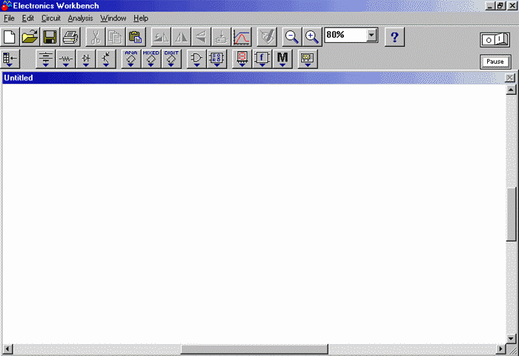

**1.2.** Для работы необходимо загрузить схему исследования. При нажатии кнопки Image8057открывается окно, в котором курсором необходимо пометить файл "**Согласное включение.ewb**" и нажать кнопку "**Открыть**". Появится схема, имеющая следующий вид:

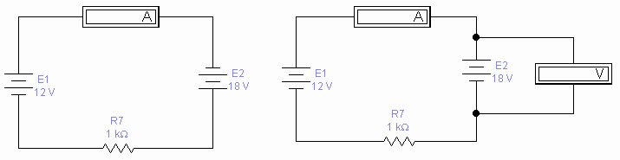

**1.3**. Чтобы схема начала функционировать, необходимо нажать кнопку в верхнем правом углу. Image8059

**2.Порядок выполнения работы**

**2.1.** Используя универсальный вольтметр программной оболочки необходимо измерить напряжение на Е1; Е2; RН ток.

**2.2.** Затем необходимо загрузить вторую схему исследования с именем файла "**Встречное включение.ewb**"

**2.3.** В открывшейся схеме также необходимо измерить напряжение на Е1,Е2 и RН ток.

**3. Данные измерений по пункту 2.1.и 2.2 занести в таблицу**

Проведите расчет данных таблицы 1. Данные расчета занесите в таблицу

1)U0= E-U (генератор)

2) U0=U-E (потребитель)

3)P=I(опыта)*R(U);

4) r0= Image8060;

5) Image8061;

6)Рн= Uн*I

7)Р0= U0*I 8) h = Image8062

**ТАБЛИЦА 1**

|  |  |  |  |  |  |  |  |  |  |  |  |  |  |  |  |  |  |  |  |  |
| --- | --- | --- | --- | --- | --- | --- | --- | --- | --- | --- | --- | --- | --- | --- | --- | --- | --- | --- | --- | --- |
|  | ОПЫТНЫЕ ДАННЫЕ | | | | | | | | РАСЧЕТНЫЕ ДАННЫЕ | | | | | | | | | | | |
| Соединение Источников | E1 В | U1 В | E2 В | U2 В | UН В | IН мА | rн кОм | r01 Ом | U01 В | U02 В | R01 Ом | r02 Ом | I мА | Uн Вт | P1 В | P2 Вт | P01 Вт | P02 Вт | Pн Вт | h |
| Согласное включение |  |  |  |  |  |  |  |  |  |  |  |  |  |  |  |  |  |  |  |  |
| Встречное включение |  |  |  |  |  |  |  |  |  |  |  |  |  |  |  |  |  |  |  |  |

**Содержание отчета**

1. Наименование и цель работы.
2. Схемы исследования. Таблица.
3. Расчетные формулы, расчет встречного и согласного включения источников ЭДС.
4. Краткие выводы по работе.

**Лабораторная работа 2.**

**Тема**:Исследование последовательного и параллельного включения элементов в электрической цепи.

**Цель занятия**:Определение распределения тока и напряжения припоследовательном

и параллельном включениирезистивных элементов электрической цепи.**Продолжительность занятия** – 2 часа.

**Задание**:

**1.1.** Приступая к выполнению данной лабораторной работы необходимо запустить программу ELECTRONICS WORKBENCH. После запуска она будет выглядеть следующим образом



**1.2**. Для работы необходимо загрузить схему исследования. При нажатии кнопки Image8057открывается окно, в котором курсором необходимо пометить файл "**Смешанное соединение сопротивлений.ewb**" и нажать кнопку "**Открыть**". Появится схема, имеющая следующий вид:

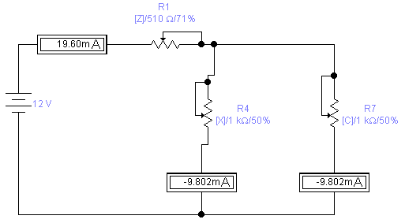

**1.3**. Чтобы схема начала функционировать, необходимо нажать кнопку в верхнем правом углу. Image8059

**2.Порядок выполнения работы**

**2.1**. Опыт 1: Включить источники постоянного тока и произвести измерения токов I1, I2, I3 и напряжений, результаты опыта записать в таблицу 3.

**2.2**. Опыт 2: Измените значения сопротивлений эл. цепи согласно значениям таблицы 3, и повторите опыт п. 2.1.

**2.3**. Опыт 3: Измените значения сопротивлений эл. цепи согласно значениям таблицы 3, и повторите опыт п. 2.1.

**ТАБЛИЦА 3**

|  |  |  |  |  |  |  |  |  |  |  |  |
| --- | --- | --- | --- | --- | --- | --- | --- | --- | --- | --- | --- |
| ОПЫТЫ | Измеренные Величины | | | | | | | | | | |
| **U** В | **r0** Ом | **R1** кОм | **R4** кОм | **R7** кОм | **I1** мА | **I2** мА | **I3** мА | **U1** В | **UАБ** В |  |
| 1 |  |  | 1 | 1 | 1 |  |  |  |  |  |  |
| 2 |  |  | 1 | 2 | 1 |  |  |  |  |  |  |
| 3 |  |  | 0,51 | 2 | 1 |  |  |  |  |  |  |
|  | Расчетные величины | | | | |  |  |  |  |  |  |

**Обработка и анализ результатов**

1. По данным значений Е1, R1, R4, R7 произвести расчет токов во всех ветвях цепи и напряжений на сопротивлениях.
2. Сравните расчетные и экспериментальные значения величин

**Содержание отчета**

1. Наименование и цель работы.
2. Схемы исследования. Таблица.
3. Расчет по схеме.
4. Краткие выводы по работе.

**Лабораторная работа 3.**

**Тема**: Расчет значений магнитной проницаемости и электромагнитной индукции

**Цель занятия**: Определение и расчет значений магнитной проницаемости и электромагнитной индукции

**Продолжительность занятия** – 2 часа.

**Задание**:

**1. Линейные электрические цепи с взаимной индуктивностью.**

ТЕОРЕТИЧЕСКАЯ ЧАСТЬ

1.Электрические цепи со взаимной индуктивностью образуют трансформаторы, электрические машины и другие устройства с магнитными потоками, характеризуемые индуктивной связью. Две катушки с токами индуктивно связаны, если часть магнитного потока одной катушки сцепляется с витками другой катушки и наоборот. Параметрами индуктивной связи являются взаимная индуктивность **М** икоэффициент связи **КСВ**,

причем **М** пропорциональна взаимным магнитным потокам **Ф12=Ф21**

Взаимная индуктивность



Коэффициент связи



числа витков катушек

взаимные магнитные потоки

токи катушек

собственные индуктивности катушек

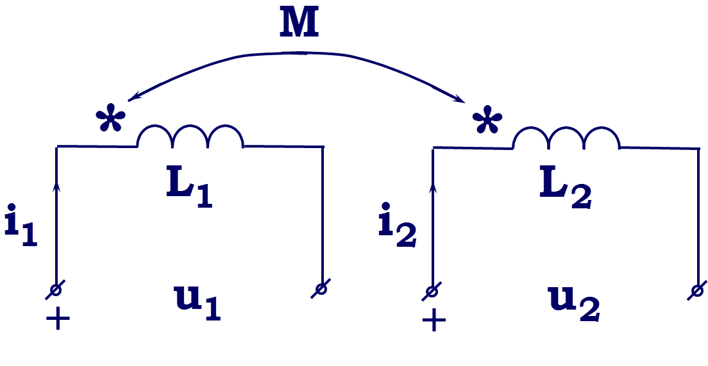

Включение двух катушек называется ***согласным***, если их взаимные магнитные потоки Ф12 и Ф21 совпадают по направлению между собой. При этом токи катушек i1 и i2ориентированы одинаковым образом относительно одноименных зажимов (*)

Напряжения





Включение двух катушек называется ***встречным***, если их взаимные магнитные потоки Ф12 и Ф21 направлены на встречу друг другу. При этом токи катушек i1 и i2ориентированы различным образом относительно одноименных зажимов (*)

Последовательное соединение индуктивно связанных элементов

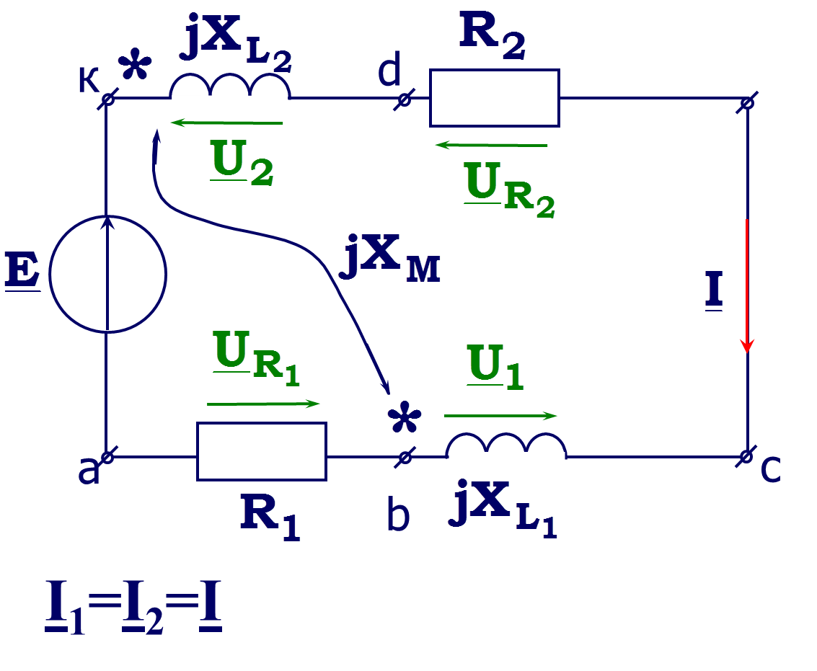

По 2 закону Кирхгофа



или



в результате





* знак **+** - согласное включение,
* знак - - встречное включение

**Лабораторная работа 4.**

**Тема**: Расчет простейших последовательных, параллельных и последовательно-параллельных электрических цепей.

**Цель занятия**: Научится читать схемы, расчитывать простейшие последовательные, параллельные и последовательно-параллельные электрические цепи.

**Продолжительность занятия**– 2 часа.

**Задание**:

**1. Задание на выполнение лабораторной работы**

**1.1**. Приступая к выполнению данной лабораторной работы необходимо запустить программу ELECTRONICS WORKBENCH. После запуска она будет выглядеть следующим образом



**1.2.** Для работы необходимо загрузить схему исследования. При нажатии кнопки Image8057открывается окно, в котором курсором необходимо пометить файл "**Законы Кирхгофа.ewb**" и нажать кнопку "**Открыть**". Появится схема, имеющая следующий вид:

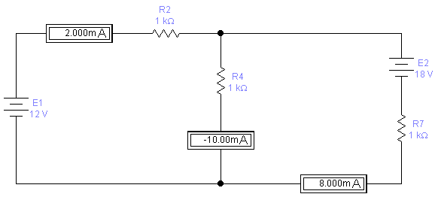

**1.3**. Чтобы схема начала функционировать, необходимо нажать кнопку в верхнем правом углу. Image8059

**2.Порядок выполнения работы**

**2.1**. Опыт 1: Измерьте и запишите значения Е1 и Е2 в таблицу.

**2.2**. Опыт 2: Включить схему и произвести измерение токов и напряжений на сопротивлениях. Данные измерений занести в таблицу

**ТАБЛИЦА 4**

|  |  |  |  |  |  |  |  |  |  |  |  |  |  |
| --- | --- | --- | --- | --- | --- | --- | --- | --- | --- | --- | --- | --- | --- |
| **ОПЫТЫ** | **ВЕЛИЧИНЫ** | | | | | | | | | | | | |
| **E1** В | **E2** В | **r01** Ом | **r02** Ом | **R1** кОм | **R2** кОм | **R3** кОм | **I1** мА | **I2** мА | **I3** мА | **U1** В | **UA** В | **UБ** В |
| Из опыта |  |  |  |  |  |  |  |  |  |  |  |  |  |
| Из расчета | ** | ***** | **** | **** | **** | **** | **** |  |  |  |  |  |  |

**\*\*\*\* -** указанные ячейки не заполняются.

**Обработка и анализ результатов**

1. Произвести проверку первого закона Кирхгофа для узла С в числовых значениях.
2. Произвести проверку второго закона Кирхгофа для контура АВСГА.
3. По данным Е1 Е2 и известным значениям сопротивлений расcчитать токи I1 I2 I3, занести их в таблицу и сравнить с опытными данными.

**Содержание отчета**

1. Наименование и цель работы.
2. Схемы исследования. Таблица.
3. Расчет по схеме.
4. Краткие выводы по работе.

**Лабораторная работа 5.**

**Тема**: Расчет простейших электрических цепей постоянного тока.

**Цель занятия**: Научится читать схемы расчитывать простейшие электрические цепи постоянного тока.

**Продолжительность занятия** – 2 часа.

**Задание**:

**1.Задание на выполнение лабораторной работы**

**1.1.** Приступая к выполнению данной лабораторной работы необходимо запустить программу ELECTRONICS WORKBENCH. После запуска она будет выглядеть следующим образом



**1.2**. Для работы необходимо загрузить схему исследования. При нажатии кнопки Image8057открывается окно, в котором курсором необходимо пометить файл "**Метод наложения.ewb**" и нажать кнопку "**Открыть**". Появится схема, имеющая следующий вид:

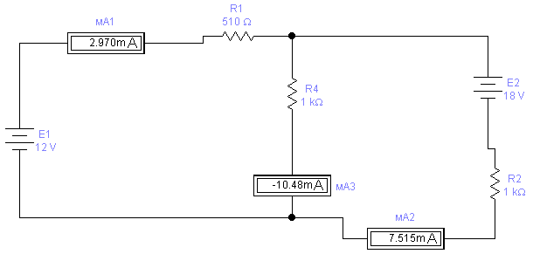

**1.3**. Чтобы схема начала функционировать, необходимо нажать кнопку в верхнем правом углу. Image8059

**2.Порядок выполнения работы**

**2.1**. Опыт 1: Включить источник постоянного тока и произвести измерение токов I1 I2 I3.

**2.2**. Опыт 2: Исключить источник Е2 и измерить частичные токи I21 I22 I23.

**2.3**. Опыт 3: Исключить источник Е1 и измерить частичные токи I31 I32 I33.

Результаты измерений занести в таблицу 3.

*Примечание:* При проведении эксперимента внутренним сопротивлением источников пренебрегаем.

При измерении токов обратить внимание на направление токов.

Отразить направление токов в таблице указывая какое гнездо миллиамперметра "+", "-" подключается к точкам а,в,с.

**ТАБЛИЦА 5**

|  |  |  |  |  |  |  |  |  |  |  |  |  |  |  |
| --- | --- | --- | --- | --- | --- | --- | --- | --- | --- | --- | --- | --- | --- | --- |
|  | E1 В | E2 В | r1 кОм | r2 кОм | r3 кОм | I1 мА | I2 мА | I3 мА | I21 мА | I22 мА | I23 мА | I31 мА | I32 мА | I33 мА |
| Результаты опыта |  |  |  |  |  |  |  |  |  |  |  |  |  |  |
| Показания миллиамперметра | *** | *** | *** | *** | *** |  |  |  |  |  |  |  |  |  |
| Расчет по опытным данным данным | *** | *** | *** | *** | *** |  |  |  |  | *** | *** | *** | *** | *** |
| Расчет по исходным данным данным |  |  |  |  |  |  |  |  |  |  |  |  |  |  |

***- отмеченные клетки не заполняются.

**3. Обработка и анализ результатов**

1. Произвести расчет токов в ветвях по исходным данным схемы и опытным данным.
2. Сравнить расчетные и опытные данные.

**Содержание отчета**

1. Наименование и цель работы.
2. Схемы исследования, частичные схемы с указанием направления тока. Таблица.
3. Расчетные формулы, расчет всех токов.
4. Краткие выводы по работе.

**Лабораторная работа 6.**

**Тема**:Расчет сложных резистивных электрических цепей

**Цель занятия**:Научится читать схемы и расчитывать сложные резистивные электрические цепи.

**Продолжительность занятия** – 2 часа.

**Задание**:

**1.Задание на выполнение лабораторной работы**

1. Провести моделирование разветвлённой электрической цепи, рис. 2-1.

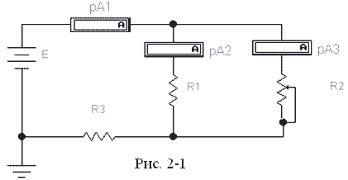

1. Убедиться в соблюдении первого закона Кирхгофа I1 = I2 + I3.
2. Изменяя величину сопротивления резистора R 2 от 0 до R 2 (взять 10 значений) построить графики изменения токов I1, I2, I3 в зависимости от величины сопротивления R2.

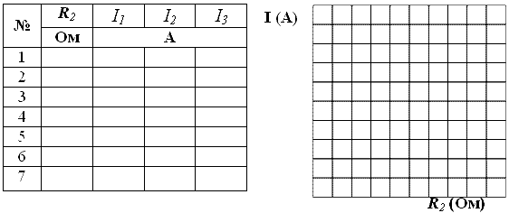

**Лабораторная работа 7.**

**Тема**:Расчет резистивных электрических цепей методом эквивалентного генератора

**Цель занятия**:Научится читать схемы и расчитывать резистивные электрические цепи методом эквивалентного генератора

**Продолжительность занятия** – 2 часа.

**Задание**:

**1. Задание на выполнение лабораторной работы**

**1.1**. Приступая к выполнению данной лабораторной работы необходимо запустить программу ELECTRONICS WORKBENCH. После запуска она будет выглядеть следующим образом



**1.2.** Для работы необходимо загрузить схему исследования. При нажатии кнопки Image8057открывается окно, в котором курсором необходимо пометить файл "**Эквивалентный генератор.ewb**" и нажать кнопку "**Открыть**". Появится схема, имеющая следующий вид:

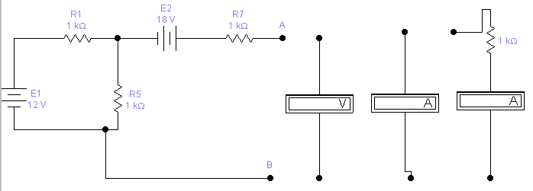

**1.3**. Чтобы схема начала функционировать, необходимо нажать кнопку в верхнем правом углу. Image8059

**2.Порядок выполнения работы**

**2.1**. Опыт 1: Измерить Uхх подключив вольтметр к гнездам "а" и "в" (опыт холостого хода).

**2.2**. Опыт 2: Подключить к гнездам "а" и "в" миллиамперметр, проделать опыт короткого замыкания для измерения тока К.З.

**2.3**. Опыт 3: Подключить к гнездам "а" и "в" нагрузку rн и измерить ток нагрузки Iн. Результаты измерений занести в таблицу 6.

**ТАБЛИЦА 7**

|  |  |  |  |  |  |  |  |  |  |  |  |  |  |
| --- | --- | --- | --- | --- | --- | --- | --- | --- | --- | --- | --- | --- | --- |
| **Исходные величины** | | | | | | **Результаты опыта** | | | **Расчет по опытнвм данным** | | **Расчет по исходным данным** | | |
| E1 В | E2 В | r1 кОм | r2 кОм | r3 кОм | rн кОм | U0 В | Iк.з. мА | Iн мА | rэкв кОм | Iн мА | Eэкв В | rэкв кОм | Iн мА |
|  |  |  |  |  |  |  |  |  |  |  |  |  |  |

**Расчетные формулы**

Еэкв=Image8070;       rэкв = rв +Image8071;       rэкв =Image8072;         Iн = Image8073

*Примечание*: Внутренним сопротивлением источника r01 пренебрегаем.

**3. Обработка и анализ результатов**

1. Занести результаты измерений в таблицу 7.
2. Провести расчет параметров эквивалентного генератора по исходным данным.
3. Произвести расчет rэкв и Iн по опытным данным.
4. Расчетные данные внести в таблицу 7.
5. Сравнить опытные и расчетные данные.

**Содержание отчета**

1. Наименование и цель работы.
2. Схемы исследования. Таблица.
3. Расчетные формулы, расчет.
4. Краткие выводы по эксперименту.

**Лабораторная работа 8.**

**Тема**:Расчет резистивных электрических цепей методом контурных токов

**Цель занятия**:Научится читать схемы и расчитывать резистивные электрические цепи методом контурных токов.

**Продолжительность занятия** – 2 часа.

**Задание**:

**1. Задание на выполнение лабораторной работы**

**1.1.** Приступая к выполнению данной лабораторной работы необходимо запустить программу ELECTRONICS WORKBENCH. После запуска она будет выглядеть следующим образом



**1.2**. Для работы необходимо загрузить схему исследования. При нажатии кнопки Image8057открывается окно, в котором курсором необходимо пометить файл "**Разветвленные цепи постоянного тока.ewb**" и нажать кнопку "**Открыть**". Появится схема, имеющая следующий вид:

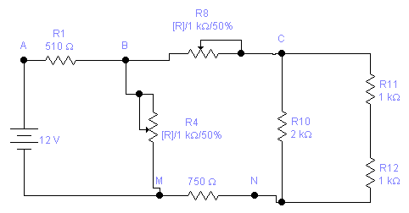

**1.3.** Чтобы схема начала функционировать, необходимо нажать кнопку в верхнем правом углу. Image8059

**2.Порядок выполнения работы**

*Примечание*: После проведения каджого опыта схему возвращать в исходное положение (опыт 1) все данные сравнивать с опытом 1.

**2.1**. Опыт 1: В приведенной схеме произвести измерение напряжений, данные записать в таблицу 8.

**2.2**. Опыт 2: Повторить результаты измерений вместо R9 подключить R8.

**2.3**. Опыт 3: Повторить результаты измерений вместо R5 подключить R4.

После проведения каждого опыта схему устанавливать в исходноне положение. Объяснить изменения всех напряжений.

**2.4**. Опыт 4: Создать условия для получения Uн.мах.

**2.5**. Опыт 5: Создать условия для получения Uн.мин.

Объяснить влияние обрыва элементов на Uн.

**ТАБЛИЦА 8**

|  |  |  |  |  |  |  |  |  |  |  |
| --- | --- | --- | --- | --- | --- | --- | --- | --- | --- | --- |
| № | Наименование элементов | U В | U1 В | U8 В | U3 В | U4 В | U5 В | U6 В | Uн В | Изменение Uн увел./уменьш. |
| 1 | Исходное положение  r2=R5 r3=R9 |  |  |  |  |  |  |  |  |  |
| 2 | r3 уменьшается в 2 раза r3=R8 |  |  |  |  |  |  |  |  |  |
| 3 | r2 уменьшается в 2 раза r3=R8 |  |  |  |  |  |  |  |  |  |
| 4 | Последовательные элементы закорочены |  |  |  |  |  |  |  |  |  |
| 5 | r2 или r5 или оба закорочены |  |  |  |  |  |  |  |  |  |

**3. Обработка и анализ результатов**

1. Записать уравнение Кирхгофа для контура АВСДЕМА.
2. Указать в уравнении влияние параллельных и последовательных элементов на Uн.

**Содержание отчета**

1. Наименование и цель работы.
2. Схемы исследования. Таблица.
3. Письменное объяснение по всем опытам изменения Uн, при изменении поперечных и продольных элементов.

**Лабораторная работа 9.**

**Тема**:Расчет простейших электрические цепи в режиме установившихся гармонических колебаний.

**Цель занятия**:Научится читать схемы и расчитывать электрические цепи в режиме установившихся гармонических колебаний.

**Продолжительность занятия**– 2 часа.

**Задание**:

**1. Задание на выполнение лабораторной работы**

**1.1** Приступая к выполнению данной лабораторной работы необходимо запустить программу ELECTRONICS WORKBENCH. После запуска она будет выглядеть следующим образом



**1.2**. Для работы необходимо загрузить схему исследования. При нажатии кнопки Image8057открывается окно, в котором курсором необходимо пометить файл "**Последовательное соединение RC.ewb**" и нажать кнопку "**Открыть**". Появится схема, имеющая следующий вид:

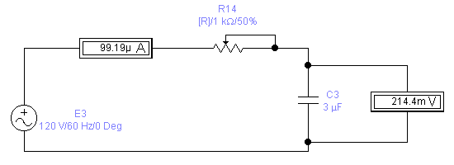

**1.3**. Чтобы схема начала функционировать, необходимо нажать кнопку в верхнем правом углу. Image8059

**2.Порядок выполнения работы**

**2.1**. Опыт 1: Включить источник и произвести измерения в соответствии с Т12. Выключить источник.

**2.2**. Опыт 2: Изменить значения параметров схемы (в соответствии с таблицей) и повторить результаты измерений. Занести полученные данные в таблицу.

Провести расчет следующих величин

J= (U/Z);    Xc = (1/wC);        Z= Image8088;   cosj =Image8089

Полученные данные занести в таблицу

По опытнымданным убедиться, что U = Image8090

**ТАБЛИЦА 12**

|  |  |  |  |  |  |  |  |  |  |  |
| --- | --- | --- | --- | --- | --- | --- | --- | --- | --- | --- |
| О П Ы Т | Измеренные величины | | | | | | Расчетные величины | | | |
| С3 мКф | r кОм | U В | I мА | Uа В | Uс В | Xс | Z кОм | I мА | Cosj |
| r =0, С3 |  |  |  |  |  |  |  |  |  |  |
| r = R14, С3 |  |  |  |  |  |  |  |  |  |  |

**3. Обработка и анализ результатов**

1. Данные измерений и расчетов внести в таблицу 12.
2. Полученные данные занести в таблицу по опытнымданным убедиться, что U = Image8090.

**Содержание отчета**

1. Наименование и цель работы.
2. Схемы исследования. Таблица с данными измерений и расчетов указанных величин.
3. Векторные диаграммы.

**Контрольные вопросы:**

1. Как измениться угол сдвига фаз при уменьшении емкости конденсатора С?

**Лабораторная работа 10.**

**Тема**:Расчет электрических цепей в режиме гармонических колебаний

**Цель занятия**:Научится читать схемы и расчитывать электрические цепи в режиме гармонических колебаний.

**Продолжительность занятия** – 2 часа.

**Задание**:

**1. Задание на выполнение лабораторной работы**

**1.1.** Приступая к выполнению данной лабораторной работы необходимо запустить программу ELECTRONICS WORKBENCH. После запуска она будет выглядеть следующим образом



**1.2**. Для работы необходимо загрузить схему исследования. При нажатии кнопки Image8057открывается окно, в котором курсором необходимо пометить файл "**Последовательное соединение RL.ewb**" и нажать кнопку "**Открыть**". Появится схема, имеющая следующий вид:

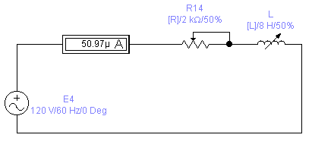

**1.3**. Чтобы схема начала функционировать, необходимо нажать кнопку в верхнем правом углу. Image8059

**2.Порядок выполнения работы**

**2.1**. Опыт 1: Установить значение индуктивности Lмакс включить источник и произвести измерение в соответствии с таблицей 13. Выключить источник.

**2.2**. Опыт 2: Провести опыт, руководствуясь пунктом 6.2.2.

**2.3**. Проследить за изменением величин при введении сердечника.

**ТАБЛИЦА 13**

|  |  |  |  |  |  |  |  |  |  |  |  |
| --- | --- | --- | --- | --- | --- | --- | --- | --- | --- | --- | --- |
| О П Ы Т | Измеренные величины | | | | | | Расчетные величины | | | | |
| U В | I мА | Ur В | UL В | rх кОм | L Гн | Xс кОм | R кОм | Z кОм | Cos | I мА |
| r =0, L мах |  |  |  |  |  |  |  |  |  |  |  |
| r = R14, L мах |  |  |  |  |  |  |  |  |  |  |  |
| r = R14, L 1 |  |  |  |  |  |  |  |  |  |  |  |

**3. Обработка и анализ результатов**

1. Данные измерений и расчетов внести в таблицу 13.
2. Произвести расчет следующих величин rх, Xс , Z Cos (по исходным данным). Результаты расчетов занести в таблицу.  
   *Примечание:* При расчете учитыать активное сопротивление катушки rк
3. По опытным данным убедиться, что U=Image8093

**Содержание отчета**

1. Наименование и цель работы.
2. Схему исследования таблицу.
3. Расчетные формулы, расчет величин по опыту 3.1-3.2.
4. Объяснить результат по опыту.

**Лабораторная работа 11.**

**Тема**:Расчет мощности гармонических колебаний

**Цель занятия**:Научится читать схемы и расчитывать мощность электрической цепи в режиме гармонических колебаний.

**Продолжительность занятия** – 2 часа.

**Задание**:

**1.1** Приступая к выполнению данной лабораторной работы, необходимо запустить программу ELECTRONICS WORKBENCH. После запуска она будет выглядеть следующим образом



**1.2.** Для работы необходимо загрузить схему исследования. При нажатии кнопки Image8057открывается окно, в котором курсором необходимо пометить файл "**опер_ус_АЧХ.ewb** " и нажать кнопку "**Открыть**". Появится схема, имеющая следующий вид:

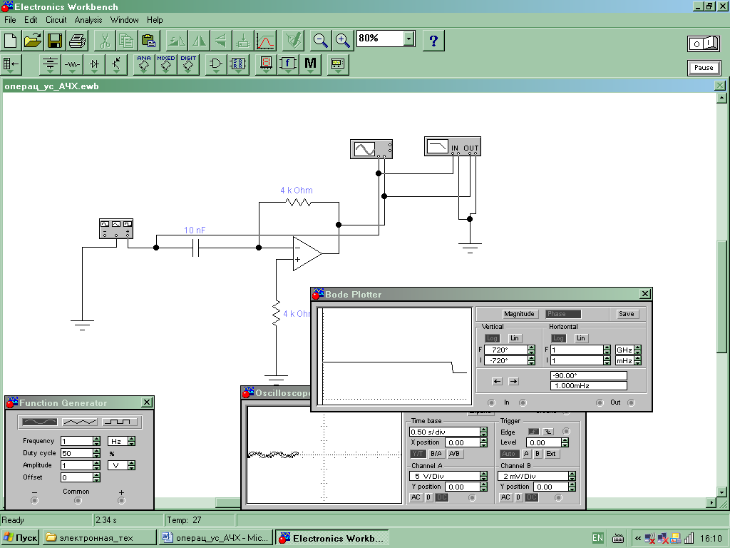

Приведенная схема представляют из себя фильтр высоких частот (ДИФФЕРЕНЦИАТОР) на операционном усилителе (пропускает на выход высокие частоты, низкие частоты – зарезает). Провести исследование АЧХ и ФЧХ схемы с помощью измерителя АЧХ и ФЧХ, изменяя параметры фильтра – емкость, резисторы. Определить частоту среза для различных значений входных параметров (дополнительно использовать блок Анализатор в меню).

Для изучения фазовых характеристик ФНЧ, необходимо исследовать другую схему.

**1.3** Для дальнейшей работы необходимо загрузить схему исследования. При нажатии кнопки открывается окно, в котором курсором необходимо пометить файл ""**апер_зв.ewb**" и нажать кнопку "**Открыть**". Появится схема, имеющая следующий вид:

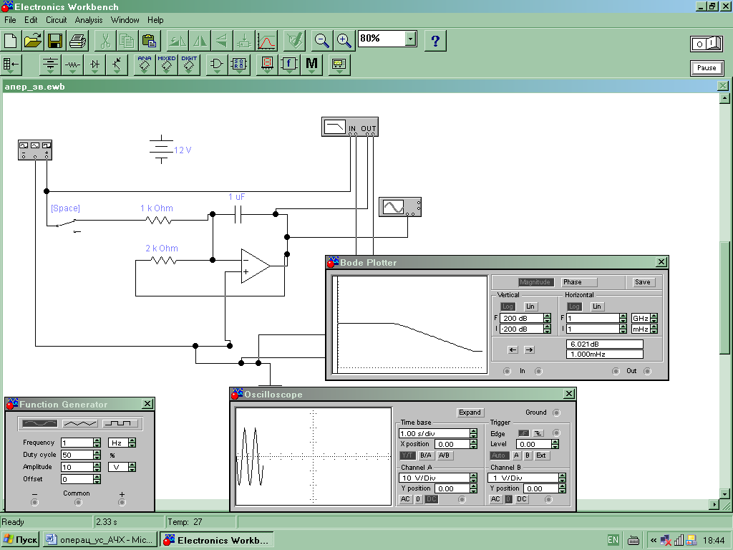

Представленная схема является классической схемой интегратора на операционном усилителе (в отличие от дифференциатора здесь конденсатор в цепи обратной связи ОУ). Провести моделирование схемы с изучением сигналов на осциллографе и измерителе АЧХ и ФЧХ, меняя значения емкости конденсатора. Определить частоту среза в зависимости от постоянной времени цепи. Интегратор – это ФНЧ, полоса пропускания которого характеризуется частотой среза.

**1.4** Для дальнейшейизучения АЧХ и ФЧХ необходимо загрузить другую схему исследования. При нажатии кнопки открывается окно, в котором курсором необходимо пометить файл ""**опер_ус_КОРРЕКТ.ewb** " и нажать кнопку "**Открыть**". Появится схема, имеющая следующий вид:

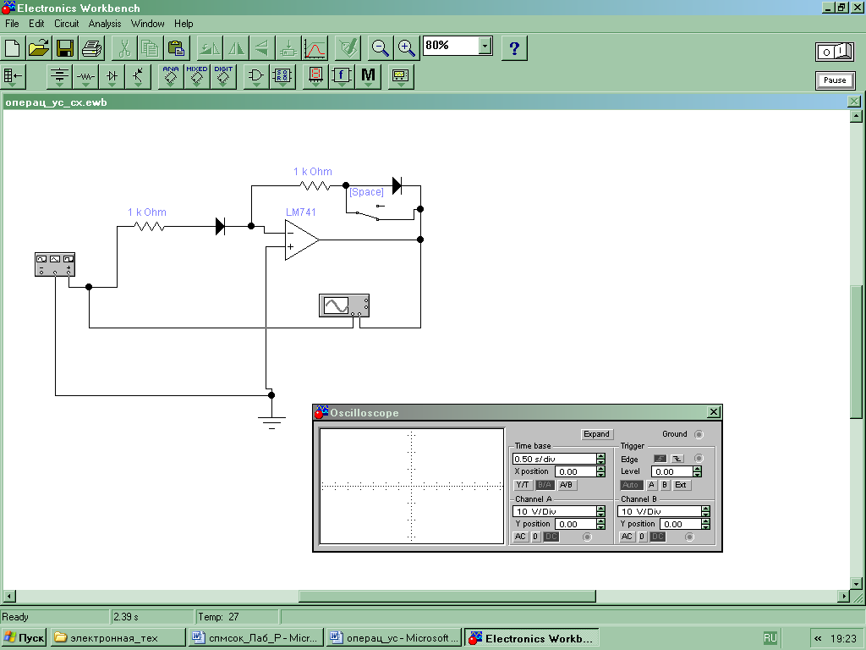

Приведенная схема представляет из себя устройство линеаризации характеристик датчика. Корректирующее звено выполнено в виде на операционном усилителе , в цепь отрицательной обратной связи которого включен резистор и диод. Для наблюдения эффекта линеаризации введен переключатель. Для получения передаточной характеристики используется функциональный генератор в режиме пилообразного сигнала и осциллограф в режиме развертки В/А.

Провести моделирование и анализ результатов при включенном и выключенном корректирующем диоде. Исследовать поведение входного и выходного сигналов, а также передаточной функции на осциллографе (осциллограф в разных режимах) при включенном и выключенном корректирующем диоде. Дополнительно получить частотные характеристики схемы с помощью меню Analysis, провести их исследование.

Вывод – для линеаризации характеристики диода на входе ОУ , необходимо в цепь обратной связи включить элемент с ВАХ, аналогичной ВАХ датчика.

**Лабораторная работа 12.**

**Тема**:Исследование электрических цепей с одним реактивным элементом

**Цель занятия**:Исследование вольтамперных характеристик реактивных элементов электрической цепи, определение их параметров.

**Продолжительность занятия** – 2 часа.

**Задание**:

**1. Задание на выполнение лабораторной работы**

**1.1** Приступая к выполнению данной лабораторной работы необходимо запустить программу ELECTRONICS WORKBENCH. После запуска она будет выглядеть следующим образом



**1.2**. Для работы необходимо загрузить схему исследования. При нажатии кнопки Image8057открывается окно, в котором курсором необходимо пометить файл "**Последовательное соединение RC.ewb**" и нажать кнопку "**Открыть**". Появится схема, имеющая следующий вид:



**1.3**. Чтобы схема начала функционировать, необходимо нажать кнопку в верхнем правом углу. Image8059

**2.Порядок выполнения работы**

**2.1**. Опыт 1: Включить источник и произвести измерения в соответствии с Т12. Выключить источник.

**2.2**. Опыт 2: Изменить значения параметров схемы (в соответствии с таблицей) и повторить результаты измерений. Занести полученные данные в таблицу.

Провести расчет следующих величин

J= (U/Z);    Xc = (1/wC);        Z= Image8088;   cosj =Image8089

Полученные данные занести в таблицу

По опытнымданным убедиться, что U = Image8090

**ТАБЛИЦА 12**

|  |  |  |  |  |  |  |  |  |  |  |
| --- | --- | --- | --- | --- | --- | --- | --- | --- | --- | --- |
| О П Ы Т | Измеренные величины | | | | | | Расчетные величины | | | |
| С3 мКф | r кОм | U В | I мА | Uа В | Uс В | Xс | Z кОм | I мА | Cosj |
| r =0, С3 |  |  |  |  |  |  |  |  |  |  |
| r = R14, С3 |  |  |  |  |  |  |  |  |  |  |

**3. Обработка и анализ результатов**

1. Данные измерений и расчетов внести в таблицу 12.
2. Полученные данные занести в таблицу по опытнымданным убедиться, что U = Image8090.

**Содержание отчета**

1. Наименование и цель работы.
2. Схемы исследования. Таблица с данными измерений и расчетов указанных величин.
3. Векторные диаграммы.

**Контрольные вопросы:**

1. Как измениться угол сдвига фаз при уменьшении емкости конденсатора С?

**1.2**. Для работы необходимо загрузить схему исследования. При нажатии кнопки Image8057открывается окно, в котором курсором необходимо пометить файл "**Последовательное соединение RL.ewb**" и нажать кнопку "**Открыть**". Появится схема, имеющая следующий вид:

**2. Задание на выполнение лабораторной работы**



**1.3**. Чтобы схема начала функционировать, необходимо нажать кнопку в верхнем правом углу. Image8059

**2.Порядок выполнения работы**

**2.1**. Опыт 1: Установить значение индуктивности Lмакс включить источник и произвести измерение в соответствии с таблицей 13. Выключить источник.

**2.2**. Опыт 2: Провести опыт, руководствуясь пунктом 6.2.2.

**2.3**. Проследить за изменением величин при введении сердечника.

**ТАБЛИЦА 13**

|  |  |  |  |  |  |  |  |  |  |  |  |
| --- | --- | --- | --- | --- | --- | --- | --- | --- | --- | --- | --- |
| О П Ы Т | Измеренные величины | | | | | | Расчетные величины | | | | |
| U В | I мА | Ur В | UL В | rх кОм | L Гн | Xс кОм | R кОм | Z кОм | Cos | I мА |
| r =0, L мах |  |  |  |  |  |  |  |  |  |  |  |
| r = R14, L мах |  |  |  |  |  |  |  |  |  |  |  |
| r = R14, L 1 |  |  |  |  |  |  |  |  |  |  |  |

**3. Обработка и анализ результатов**

1. Данные измерений и расчетов внести в таблицу 13.
2. Произвести расчет следующих величин rх, Xс , Z Cos (по исходным данным). Результаты расчетов занести в таблицу.  
   *Примечание:* При расчете учитыать активное сопротивление катушки rк
3. По опытным данным убедиться, что U=Image8093

**Содержание отчета**

1. Наименование и цель работы.
2. Схему исследования таблицу.
3. Расчетные формулы, расчет величин по опыту 3.1-3.2.
4. Объяснить результат по опыту.

**Лабораторная работа 13.**

**Тема**:Исследование последовательного колебательного контура.

**Цель занятия**:Исследование характеристик последовательного колебательного контура в электрической цепи, определение параметров.

**Продолжительность занятия** – 2 часа.

**Задание**:

**1. Задание на выполнение лабораторной работы**

**1.1.** Приступая к выполнению данной лабораторной работы необходимо запустить программу ELECTRONICS WORKBENCH. После запуска она будет выглядеть следующим образом

**1.2**. Для работы необходимо загрузить схему исследования. При нажатии кнопки Image8057открывается окно, в котором курсором необходимо пометить файл "**Последовательное соединение LC.ewb**" и нажать кнопку "**Открыть**". Появится схема, имеющая следующий вид:

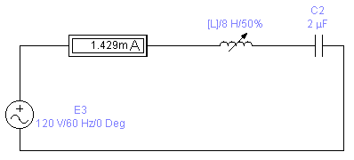

**1.3.** Чтобы схема начала функционировать, необходимо нажать кнопку в верхнем правом углу. Image8059

**2.Порядок выполнения работы**

**2.1**. Опыт 1: Произвести опыт в соответствии с таблицей 14:

а) перемещая сердечник катушки, добиться резонанса напряжений по максимальному значению I (XL =XC),

б) уменьшая L, установите значение I в два раза меньше резонансного значения (XL < XC),

в) настроить цепь в резонанс и продолжая увеличивать L, добиться уменьшения тока по сравнению с резонансным в два раза (XL > XC).

**ТАБЛИЦА 14**

|  |  |  |  |  |  |  |  |  |  |  |  |  |  |
| --- | --- | --- | --- | --- | --- | --- | --- | --- | --- | --- | --- | --- | --- |
| О П Ы Т | Измеренные величины | | | | | Расчетные величины | | | | | | | |
| U В | UК В | UС В | I мА | rК кОм | ZK кОм | XC кОм | XL кОм | L Гн | Z  кОм | UAK В | UL В | Cos |
| XL= XC |  |  |  |  |  |  |  |  |  |  |  |  |  |
| XL< XC |  |  |  |  |  | **** | **** | **** | ** | *** | **** | **** | ***** |
| XL> XC |  |  |  |  |  | **** | **** | **** | ** | *** | **** | **** | ***** |

**** -указанные ячейки не заполняются.

**3. Обработка и анализ результатов**

1. Данные измерений и расчетов внести в таблицу 14.
2. Произвести расчет следующих величин ХL Xс, Zк Cos L, Z, Uc k, UL (по исходным данным). Результаты расчетов занести в таблицу 14.  
   *Примечание*: При расчете ХL учитывать r0, где r0 –активное сопротивление цепи, определяемое из условий резонанса. r0> rК*ХL определить по формуле ХL =Image8095.

**Содержание отчета**

1. Наименование и цель работы.
2. Схему исследования, таблицу.
3. Расчетные формулы, расчет величин по опыту 1.
4. Векторная диаграмма для всех трех опытов.
5. Во сколько раз Uc и UL больше при резонансе.
6. Чему равна активная мощность при резонансе.

.

**Лабораторная работа 14.**

**Тема**Исследование параллельного колебательного контура

**Цель занятия**:Исследование характеристик параллельного колебательного контура в электрической цепи, определение параметров.

**Продолжительность занятия** – 2 часа.

**Задание**:

**1.Задание на выполнение лабораторной работы**

**1.1.** Приступая к выполнению данной лабораторной работы необходимо запустить программу ELECTRONICS WORKBENCH. После запуска она будет выглядеть следующим образом



**1.2**. Для работы необходимо загрузить схему исследования. При нажатии кнопки Image8057открывается окно, в котором курсором необходимо пометить файл "**Параллельное соединение СL.ewb**" и нажать кнопку "**Открыть**". Появится схема, имеющая следующий вид:

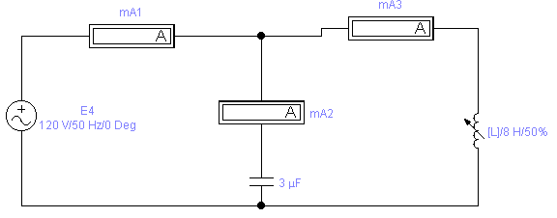

**1.3**. Чтобы схема начала функционировать, необходимо нажать кнопку в верхнем правом углу. Image8059

**2.Порядок выполнения работы**

**2.1**. Опыт 1: Произвести опыт в соответствии с таблицей 17  
    а) перемещая сердечник катушки, добиться резонанса токов по минимальному значению тока I1 (bL =bC),  
    б) выводя сердечник из катушки L1, добиться преобладания индуктивной проводимости (bL> bC), установка значения тока I1 в два раза больше резонансного значения,

    в) настроить цепь в резонанс и, продолжая вводить сердечник (L1) в катушку добиться увеличения тока I1 по сравнению с резонансным в 2 раза. При этом (bL< b0).

**ТАБЛИЦА 17**

|  |  |  |  |  |  |  |  |  |  |  |
| --- | --- | --- | --- | --- | --- | --- | --- | --- | --- | --- |
| ОПЫТ | Измеренные величины | | | | Расчетные величины | | | | | |
| U В | I1 мА | I2 мА | I3 мА | ZК кОм | XL кОм | j K Град | Y2 См | Y3 См | Zобщ кОм |
| bL= bC |  |  |  |  |  |  |  |  |  |  |
| bL> bC |  |  |  |  |  |  |  |  |  |  |
| bL< bC |  |  |  |  |  |  |  |  |  |  |

**3. Обработка и анализ результатов**

1. Данные измерений внести в таблицу 17
2. Произвести расчет следующих величин ZК, XL, j K, Y2, Y3, Zобщ (по опытным данным). Результаты расчетов занести в таблицу 17.

**Содержание отчета**

1. Наименование и цель работы.
2. Схему исследования, таблицу.
3. Расчетные формулы, расчет величин для опыта 1.
4. Векторные диаграммы для трех опытов.

**Контрольные вопросы**

1. Почему при резонансе токов I1 –min?
2. Почему ток I2 не изменяется?
3. Сравнить общее сопротивление контура при резонансе напряжений и резонансе токов.

**Лабораторная работа 15.**

**Тема**:Расчет частотных характеристик простейших электрических цепей

**Цель занятия**:Научится читать схемы и расчитывать параметры и частотные характеристики простейших электрических цепей

**Продолжительность занятия**– 2 часа.

**Задание**:

ТЕОРЕТИЧЕСКАЯ ЧАСТЬ

Явление, при котором индуктивное и емкостное сопротивление в RLC-цепи равны, называется резонансом.

Различают последовательный (для последовательной RLC-цепи) или резонанс напряжений и параллельный (для параллельной RLC-цепи) или резонанс токов. Последовательную RLC-цепь называют последовательным колебательным контуром, а параллельную – параллельным. Для обоих контуров резонанс наступает при равенстве индуктивного и емкостного сопротивлений, а резонансная частота определяется формулой Томпсона - =1/2π√LC.

**1. Задание на выполнение лабораторной работы**

**1.1** Приступая к выполнению данной лабораторной работы, необходимо запустить программу ELECTRONICS WORKBENCH. После запуска она будет выглядеть следующим образом



**1.2.** Для работы необходимо загрузить схему исследования. При нажатии кнопки Image8057открывается окно, в котором курсором необходимо пометить файл "**резонанс.ewb** " и нажать кнопку "**Открыть**". Появится схема, имеющая следующий вид:

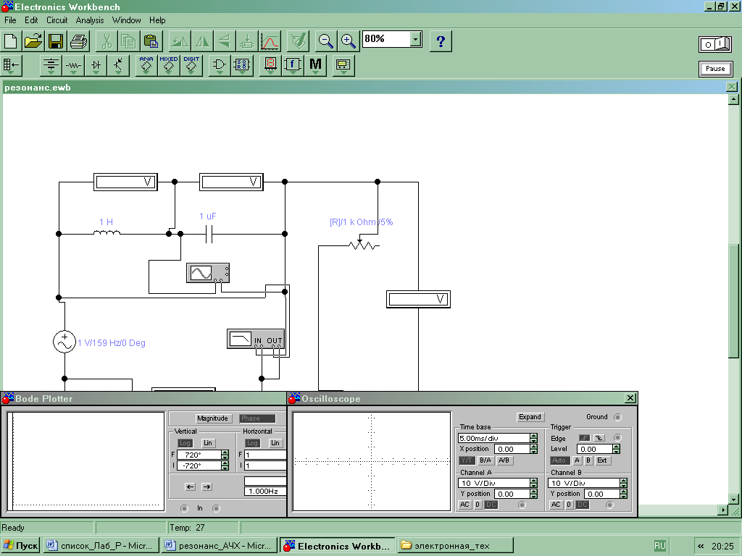

Приведенная схема представляет собой последовательную RLC-цепь, или последовательный колебательный контур. Провести моделирование схемы. Снять АЧХ и ФЧХ контура. Снять АЧХ контура, найти полосу пропускания , определить добротность. Определить резонансную частоту и сравнить ее с расчетным значением. Проанализировать влияние добротности контура на форму резонансной кривой.

**1.3** Для дальнейших исследований резонансных цепей необходимо загрузить следующую схему исследования. При нажатии кнопки Image8057 открывается окно, в котором курсором необходимо пометить файл "" **резонанс_парал.ewb** " и нажать кнопку "**Открыть**". Появится схема, имеющая следующий вид:

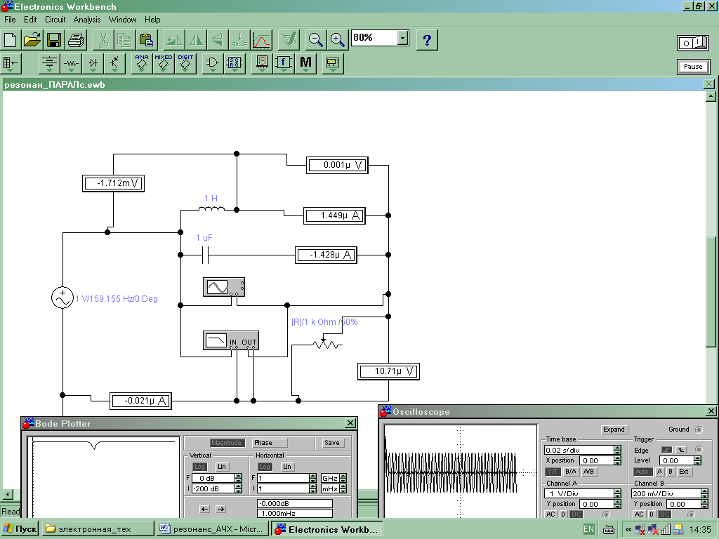

Представленная схема является параллельным колебательным контуром (параллельная RLC-цепь), где возникает резонанс токов. Наибольшее внимание резонансу этого типа уделяется в радиотехнике, где параллельный колебательный контур является основным элементом большинства частотно-избирательных устройств. Характеристики этого контура можно рассчитывать по формулам для последовательного контура. Однако есть некоторые особенности, которые присущи параллельному колебательному контуру.

Провести моделирование по схеме и исследовать выходные процессы в зависимости от параметров схемы. Рассчитать АЧХ и ФЧХ схемы и сравнить полученные результаты с данными моделирования. Сравнить расчетное значение резонансной частоты с модельной.

**Выводы.** По результатам работы студент должен понимать явление резонанса в электрических цепях переменного тока, знать условия его возникновения, уметь анализировать АЧХ и ФЧХ последовательного и параллельного колебательного контура, определять основные характеристики (резонансную частоту, добротность, полосу пропускания).

**Лабораторная работа 16.**

**Тема**:Расчет параметров и частотных характеристик колебательных контуров.

**Цель занятия**:Научится читать схемы и расчитывать параметры и частотные характеристики колебательных контуров.

**Продолжительность занятия** – 2 часа.

**Задание**:

ТЕОРЕТИЧЕСКАЯ ЧАСТЬ

Явление, при котором индуктивное и емкостное сопротивление в RLC-цепи равны, называется резонансом.

Различают последовательный (для последовательной RLC-цепи) или резонанс напряжений и параллельный (для параллельной RLC-цепи) или резонанс токов. Последовательную RLC-цепь называют последовательным колебательным контуром, а параллельную – параллельным. Для обоих контуров резонанс наступает при равенстве индуктивного и емкостного сопротивлений, а резонансная частота определяется формулой Томпсона - =1/2π√LC.

**1. Задание на выполнение лабораторной работы**

**1.1** Приступая к выполнению данной лабораторной работы, необходимо запустить программу ELECTRONICS WORKBENCH. После запуска она будет выглядеть следующим образом



**1.2.** Для работы необходимо загрузить схему исследования. При нажатии кнопки Image8057открывается окно, в котором курсором необходимо пометить файл "**резонанс.ewb** " и нажать кнопку "**Открыть**". Появится схема, имеющая следующий вид:



Приведенная схема представляет собой последовательную RLC-цепь, или последовательный колебательный контур. Провести моделирование схемы. Снять АЧХ и ФЧХ контура. Снять АЧХ контура, найти полосу пропускания , определить добротность. Определить резонансную частоту и сравнить ее с расчетным значением. Проанализировать влияние добротности контура на форму резонансной кривой.

**1.3** Для дальнейших исследований резонансных цепей необходимо загрузить следующую схему исследования. При нажатии кнопки Image8057 открывается окно, в котором курсором необходимо пометить файл "" **резонанс_парал.ewb** " и нажать кнопку "**Открыть**". Появится схема, имеющая следующий вид:



Представленная схема является параллельным колебательным контуром (параллельная RLC-цепь), где возникает резонанс токов. Наибольшее внимание резонансу этого типа уделяется в радиотехнике, где параллельный колебательный контур является основным элементом большинства частотно-избирательных устройств. Характеристики этого контура можно рассчитывать по формулам для последовательного контура. Однако есть некоторые особенности, которые присущи параллельному колебательному контуру.

Провести моделирование по схеме и исследовать выходные процессы в зависимости от параметров схемы. Рассчитать АЧХ и ФЧХ схемы и сравнить полученные результаты с данными моделирования. Сравнить расчетное значение резонансной частоты с модельной.

**Выводы.** По результатам работы студент должен понимать явление резонанса в электрических цепях переменного тока, знать условия его возникновения, уметь анализировать АЧХ и ФЧХ последовательного и параллельного колебательного контура, определять основные характеристики (резонансную частоту, добротность, полосу пропускания).

**Лабораторная работа 17.**

**Тема**:Исследование переходных процессов в RC цепях.

**Цель занятия**:Исследование переходных процессов в электрических цепях содержащих резистивные и емкостные элементы

**Продолжительность занятия** – 2 часа.

**Задание**:

**11.Задание на выполнение лабораторной работы**

**1.1.** Приступая к выполнению данной лабораторной работы необходимо запустить программу ELECTRONICS WORKBENCH. После запуска она будет выглядеть следующим образом



**1.2.** Для работы необходимо загрузить схему исследования. При нажатии кнопки Image8057открывается окно, в котором курсором необходимо пометить файл "Параллельное соединение RC.ewb" и нажать кнопку "**Открыть**". Появится схема, имеющая следующий вид:

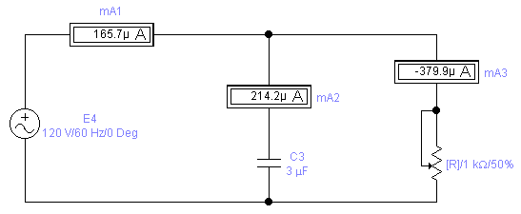

**1.3**.Чтобы схема начала функционировать, необходимо нажать кнопку в верхнем правом углу. Image8059

**2.Порядок выполнения работы**

**2.1**. Опыт 1: Произвести опыт в соответствии с таблицей 15.

**2.2**. Опыт 2: Схему для проведения этого опыта необходимо собрать в соответствии с п.6242 или 6243.

**ТАБЛИЦА 15**

|  |  |  |  |  |  |  |  |  |  |  |  |
| --- | --- | --- | --- | --- | --- | --- | --- | --- | --- | --- | --- |
| ОПЫТ | Измеренные величины | | | | | | Расчитанные величины | | | | |
| С мкФ | r кОм | U В | R1 мА | I2 мА | I3 мА | Xc кОм | B3 См | g3 См | y См | I1 мА |
| r =R43 |  |  |  |  |  |  |  |  |  |  |  |
| r =R44 |  |  |  |  |  |  |  |  |  |  |  |
| r =  |  |  |  |  |  |  |  |  |  |  |  |

**3. Обработка и анализ результатов**

1. Данные измерений и расчетов внести в таблицу 15.
2. Произвести расчет следующих величин Xc, B3, g3, y, I1 (по исходным данным). Результаты расчетов занести в таблицу 15.
3. По опытным данным убедиться, что I1=Image8097.

Сравнить I1 расчетный и опытный.

**Содержание отчета**

1. Наименование и цель работы.
2. Схему исследования, таблицу.
3. Расчетные формулы, расчет величин по опыту 1.
4. Векторная диаграммы ( в масштабе).
5. Выводы по результатам измерений.  
   а) Как и почему изменяются I1 I2 I3 при увеличении r в 2 раза.  
   б) Объясните результаты опыта 3.  
   в) Объясните, почему во всех трех опытах ток I2 один и тот же.

**Лабораторная работа 18.**

**Тема**:Исследование переходных процессов в RL цепях.

**Цель занятия**:Исследование переходных процессов в электрических цепях содержащих резистивные и индуктивные элементы.

**Продолжительность занятия** – 2 часа.

**Задание**:

**1.Задание на выполнение лабораторной работы**

**1.1.** Приступая к выполнению данной лабораторной работы необходимо запустить программу ELECTRONICS WORKBENCH. После запуска она будет выглядеть следующим образом



**1.2**. Для работы необходимо загрузить схему исследования. При нажатии кнопки Image8057открывается окно, в котором курсором необходимо пометить файл "**Параллельное соединение RL.ewb**" и нажать кнопку "**Открыть**". Появится схема, имеющая следующий вид:

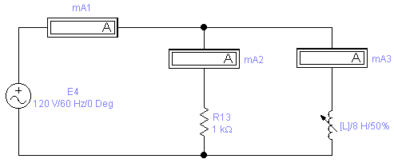

**1.3.** Чтобы схема начала функционировать, необходимо нажать кнопку в верхнем правом углу. Image8059

**2.Порядок выполнения работы**

**2.1**. Опыт 1: Произвести опыт в соответствии с таблицей 16.

**2.2**. Опыт 2: Проследить за изменением измеренных величин при введении сердечника L1.

**ТАБЛИЦА 16**

|  |  |  |  |  |  |  |  |  |
| --- | --- | --- | --- | --- | --- | --- | --- | --- |
| ОПЫТ | Измеренные величины | | | | Расчетные величины | | | |
| U В | I1 мА | I2 мА | I3 мА | q2 См | B3 См | Y См | I1 мА |
| r =R13,  L min |  |  |  |  |  |  |  |  |
| r = ,  L min |  |  |  |  |  |  |  |  |
| r =R13,  L увелич. |  |  |  |  | ***** | ***** | ***** | ****** |

**** - Отмеченные ячейки не заролняются.

**3. Обработка и анализ результатов**

1. Данные измерений и расчетов внести в таблицу 16.
2. Произвести расчет следующих величин Xc, B3, g3, y, I1 (по опытным данным). Результаты расчетов занести в таблицу 16. При расчете учитывать rК.
3. По опытным данным убедиться, что I1=Image8097.

Сравнить I1 расчетный и опытный.

**Содержание отчета**

1. Наименование и цель работы.
2. Схему исследования, таблицу.
3. Расчетные формулы, расчет величин по опыту 3. 1 и 3.2.
4. Векторная диаграммы для опытов 1 и 2 ( в масштабе).
5. Объясните результаты опыта 2 и 3.

**Лабораторная работа 19.**

**Тема**:Исследование переходных процессов в RLС цепях

**Цель занятия**:Исследование переходных процессов в электрических цепях содержащих резистивные, емкостные и индуктивные элементы

**Продолжительность занятия** – 2 часа.

**Задание**:

**1. Задание на выполнение лабораторной работы**

**1.1** Приступая к выполнению данной лабораторной работы, необходимо запустить программу ELECTRONICS WORKBENCH. После запуска она будет выглядеть следующим образом



**1.2.** Для работы необходимо загрузить схему исследования. При нажатии кнопки Image8057открывается окно, в котором курсором необходимо пометить файл "**лаб12_1_посл_соедRC.ewb** " и нажать кнопку "**Открыть**". Появится схема, имеющая следующий вид:

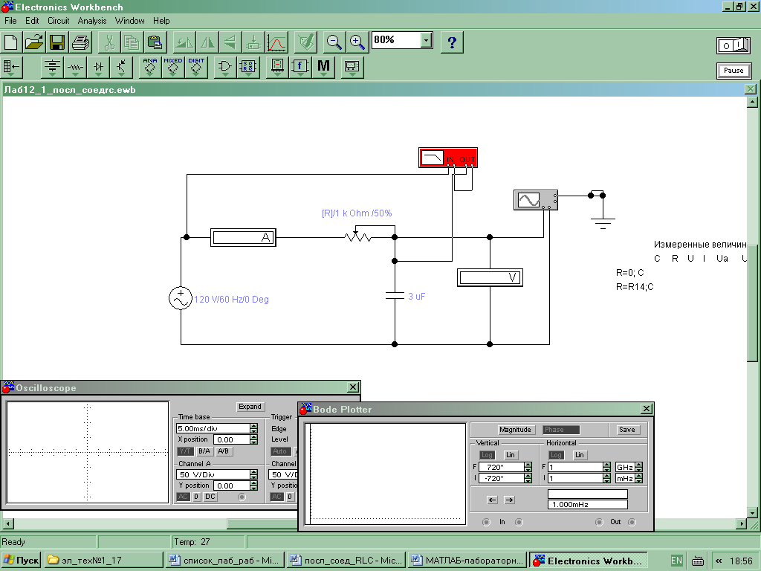

Приведенная схема представляет собой последовательное соединение RC (лаб. раб. №12). Провести моделирование схемы. Провести исследования, аналогичные исследованиям лаб. раб. №12 , используя зависимости с осциллографа. Снять АЧХ и ФЧХ контура, проанализировать их, сравнить с теоретическими зависимостями.

**1.3** Для дальнейших исследований необходимо загрузить следующую схему. При нажатии кнопки Image8057 открывается окно, в котором курсором необходимо пометить файл "" **Лаб13_1_посл_соед RL.ewb** " и нажать кнопку "**Открыть**". Появится схема, имеющая следующий вид:

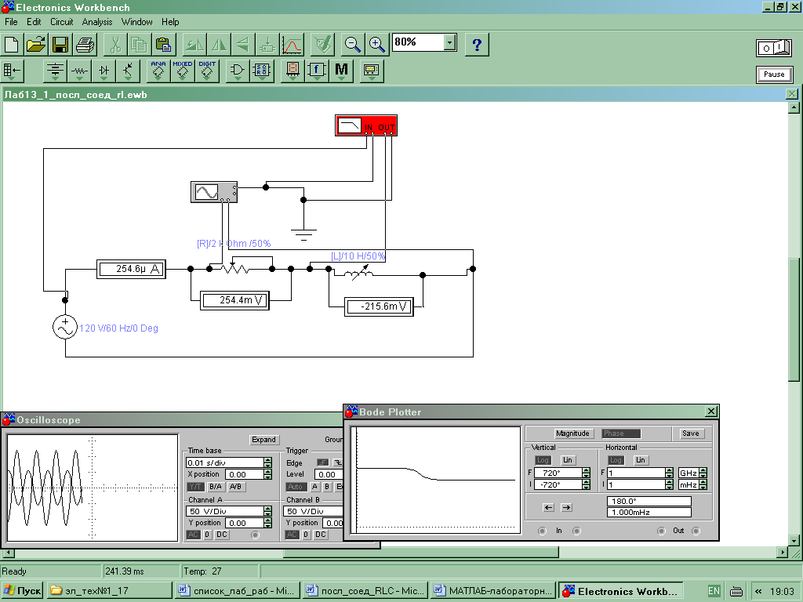

Приведенная схема представляет собой последовательное соединение RL лаб. раб. №13. Провести моделирование схемы. Провести исследования, аналогичные исследованиям лаб. раб. №13, используя зависимости с осциллографа. Снять АЧХ и ФЧХ контура, проанализировать их, сравнить с теоретическими зависимостями.

**1.4 Д**ля дальнейших работы необходимо загрузить следующую схему исследования. При нажатии кнопки Image8057 открывается окно, в котором курсором необходимо пометить файл "" **Лаб14_1посл_соед LС**" и нажать кнопку "**Открыть**". Появится схема, имеющая следующий вид:

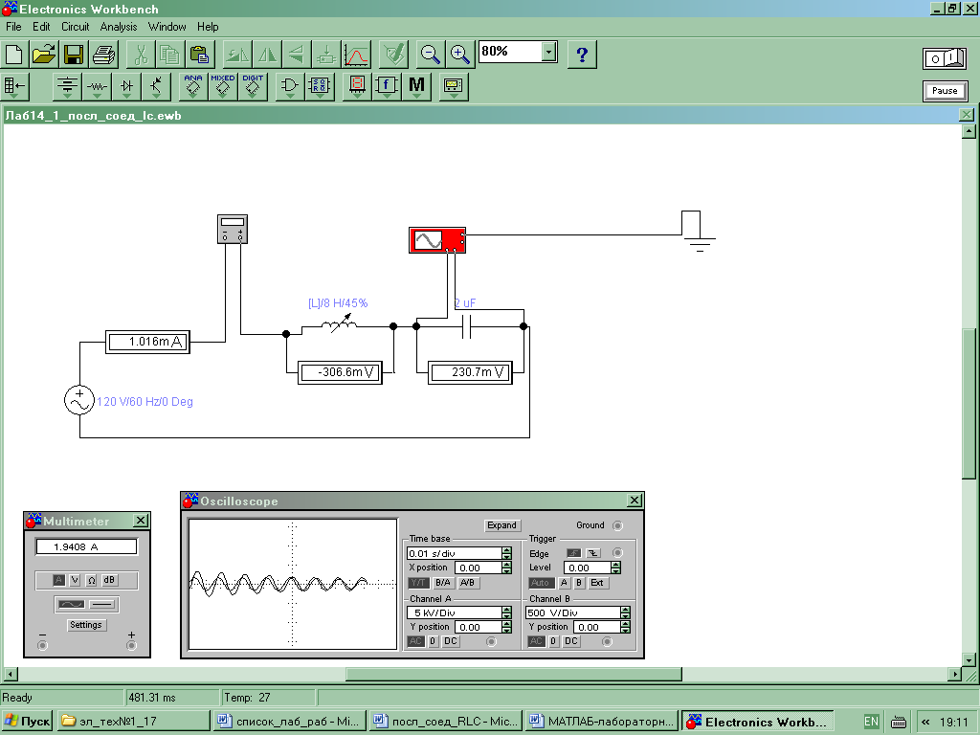

Приведенная схема представляет собой последовательное соединение LС лаб. раб. №14. Провести моделирование схемы. Провести исследования, аналогичные исследованиям лаб. раб. №14, используя зависимости с осциллографа. Снять АЧХ и ФЧХ контура. Проанализировать сигналы с осциллографа, оценить фазовый сдвиг тока и напряжения, сравнить с теоретическими зависимостями.

**Выводы.** По результатам работы студент должен научиться проводить осциллографические исследования цепей переменного тока, уметь работать с измерителем АЧХ и ФЧХ, оценивать частотные характеристики.

**Лабораторная работа 20.**

**Тема**:Расчет нестационарных колебаний в простейших электрических цепях

**Цель занятия**:Научится читать схемы и расчитывать нестационарные колебания в простейших электрических цепях.

**Продолжительность занятия** – 2 часа.

**Задание**:

**1. Задание на выполнение лабораторной работы**

**1.1.** Приступая к выполнению данной лабораторной работы необходимо запустить программу ELECTRONICS WORKBENCH. После запуска она будет выглядеть следующим образом



**1.2**. Для работы необходимо загрузить схему исследования. При нажатии кнопки Image8057открывается окно, в котором курсором необходимо пометить файл "**Переходные процессы.ewb**" и нажать кнопку "**Открыть**". Появится схема, имеющая следующий вид:

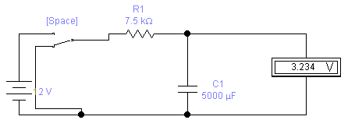

**1.3**. Чтобы схема начала функционировать, необходимо нажать кнопку в верхнем правом углу. Image8059

**2.Порядок выполнения работы**

**2.1**. Опыт 1: Включить источники ЭДС и одновременно наблюдать переходный процесс на осциллографе.

**2.2**. Опыт 2: Используя проведенные измерения определить напряжение на емкости для моментов времени, соответствующих , 2, 3, 4, 5.

**2.3**. Переведя переключатель в режим "отключено" определить напряжение на емкости при разряде для t =.

⧫ =R*C

**2.4**. По значениям R3 и C1 вычислить постоянные времени , 2, 3, 4, 5 в секундах, значения занести в таблицу 11.

ТАБЛИЦА 11

|  |  |  |  |  |  |  |
| --- | --- | --- | --- | --- | --- | --- |
| Время в с | 0 | ⧫ | 2 | 3 | 4 | 5 |
| 0 |  |  |  |  |  |
| Uз(t), В |  |  |  |  |  |  |
| Iз(t), мА |  |  |  |  |  |  |

**3. Обработка и анализ результатов**

1. Данные измерений и расчетов внести в таблицу 11.
2. По опытным данным рассчитать ток заряда iз (t) для t =, 2, 3, 4, 5 и ток разряда iр (t) для t=, расчетные данные занести в таблицу 11.
3. По опытным и расчетным данным построить графики Uз(t), Iз(t), в одних координатах.

**Содержание отчета**

1. Наименование и цель работы.
2. Схемы исследования. Таблица с данными измерений и расчетов, графики.

**Контрольные вопросы:**

1. Как изменяться кривые заряда при:  
   а) увеличении емкости С1 в два раза?  
   б)увеличении сопротивления R3 в два раза?

**Лабораторная работа 21.**

**Тема**:Расчет основных параметров нелинейных элементов.

**Цель занятия**:Научится читать схемы и расчитывать основные параметры нелинейных элементов.

**Продолжительность занятия** – 2 часа.

**Задание**:

ТЕОРЕТИЧЕСКАЯ ЧАСТЬ

П/п диод имеет один р-п переход и два вывода от р и п областей. Основные свойства п/п диода : малое сопротивление при подаче на р-п переход прямого напряжения и значительное сопротивление при подаче обратного напряжения, определяются видом ВАХ п/п диода.

ВАХ германиевых диодов заметно отличается от ВАХ кремниевых диодов, при этом прямая ветвь ВАХ германиевых диодов более близка к ВАХ идеального диода, чем кремниевых . С другой стороны обратная ветвь кремниевых диодов заметно ближе к ВАХ идеального диода, чем кремниевых.

**Задание на выполнение лабораторной работы**

**1.1** Приступая к выполнению данной лабораторной работы необходимо запустить программу ELECTRONICS WORKBENCH. После запуска она будет выглядеть следующим образом



**1.2.** Для работы необходимо загрузить схему исследования. При нажатии кнопки Image8057открывается окно, в котором курсором необходимо пометить файл "**вольт_амп_хар_диод0.ewb** " и нажать кнопку "**Открыть**". Появится схема, имеющая следующий вид:

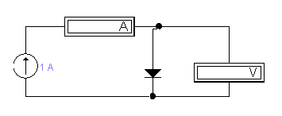

По этой схеме может быть проведено исследование прямой ветви ВАХ диода. Она состоит из источника тока, амперметра, исследуемого диода и вольтметра..

Снять прямую ветвь ВАХ, результаты измерений занести в Табл.1

РЕЗУЛЬТАТЫ ИЗМЕРЕНИЙ

Табл.1

|  |  |  |  |  |  |  |  |  |  |  |
| --- | --- | --- | --- | --- | --- | --- | --- | --- | --- | --- |
| Прямой ток  I пр., мА | 0.1 | 0.2 | 0.5 | 1 | 2 | 3 | 5 | 7 | 9 | 10 |
| Прямое напряжение Uпр., В |  |  |  |  |  |  |  |  |  |  |

Построить зависимость тока от напряжения по результатам измерений.

**1.3** Далее загрузить схему исследования, находящуюся в файле"**вольт_амп_хар_диод1.ewb** " . Появится схема, имеющая следующий вид:

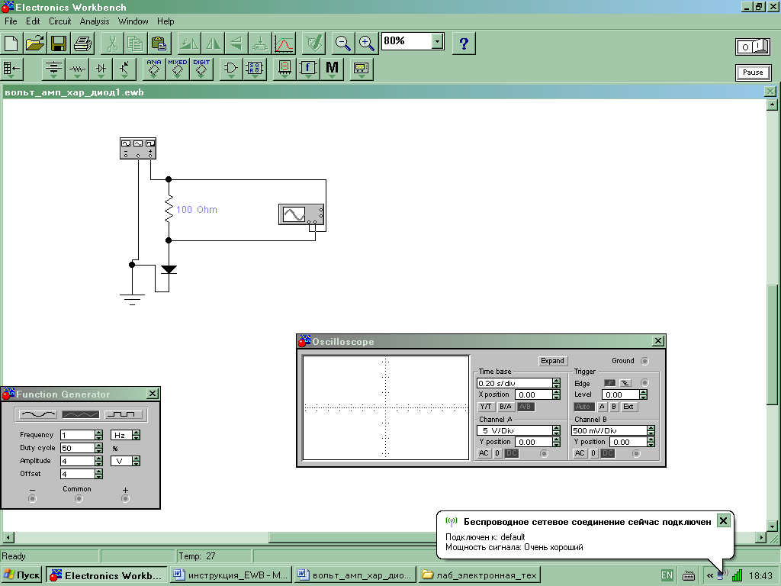

По этой схеме процесс исследования ВАХ может быть автоматизирован с помощью осциллографа в режиме развертки В/А и функционального генератора, с выхода которого подается линейное напряжение. Сравнить зависимость, полученную в п.1.2 с зависимостью на экране осциллографа (зависимость с экрана осциллографа может быть распечатана с помощью “DisplayGraphs” , находящегося в верхнем меню).

**1.4.** Загрузить схему исследования, находящуюся в файле"**вольт_амп_хар_диод2.ewb** " . Появится схема, имеющая следующий вид:

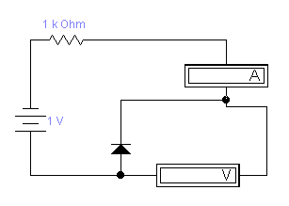

По этой схеме исследуется обратная ветвь ВАХ диода. Здесь вместо источника тока (п.1.2) используется источник напряжения с защитным резистором для ограничения тока через диод в случае пробоя.

Снять обратную ветвь ВАХ, результаты измерений занести в Табл.2

РЕЗУЛЬТАТЫ ИЗМЕРЕНИЙ

Табл.2

|  |  |  |  |  |  |  |  |  |  |  |
| --- | --- | --- | --- | --- | --- | --- | --- | --- | --- | --- |
| Обратное напряжение Uобр., В | 1 | 2 | 3 | 4 | 5 | 8 | 10 | 15 | 20 | 30 |
| Обратный ток  I обр., мА |  |  |  |  |  |  |  |  |  |  |

Построить зависимость тока от напряжения по результатам измерений.

*Выбирая различные модели диодов из предлагаемых в среде* ELECTRONICS WORKBENCH *, снять и построить ВАХ для германиевых и кремниевых диодов. Провести их сравнение между собой и с идеальным диодом.*

**Выводы**

По результатам работы студент должен представлять работу п/п диода, понимать физическую сущность прямой и обратной ветви ВАХ, видеть отличие теоретической зависимости ВАХ от экспериментальной.

**Лабораторная работа 22.**

**Тема**:Расчет входного и выходного сопротивления, и характеристик четырехполюсников

**Цель занятия**:Изучение работы четырехполюсников расчет входного и выходного сопротивления, основные харрактеристики.

**Продолжительность занятия** – 2 часа.

**Задание**:

**1. Задание на выполнение лабораторной работы**

**1.1** Приступая к выполнению данной лабораторной работы необходимо запустить программу ELECTRONICS WORKBENCH. После запуска она будет выглядеть следующим образом



**1.2**. Для работы необходимо загрузить схему исследования. При нажатии кнопки Image8057открывается окно, в котором курсором необходимо пометить файл "**Схема четырехполюсника.ewb**" и нажать кнопку "**Открыть**". Появится схема, имеющая следующий вид:

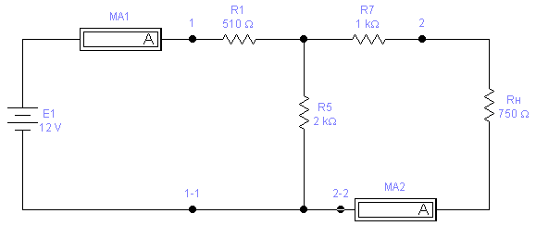

**1.3**. Чтобы схема начала функционировать, необходимо нажать кнопку в верхнем правом углу. Image8059

**2. Порядок выполнения работы**

**2.1**. Опыт 1: Измерить I1к I2к U2к в режиме короткого замыкания.

**2.2**. Опыт 2: Измерить значение I1х I2х U2х в режиме холостого хода.

**2.3**. Измерить значения I1 I2 U2 при работе четырехполюсника на нагрузку.

Данные измерения занести в таблицу 10.

**ТАБЛИЦА 10**

|  |  |  |  |  |  |  |  |  |  |  |  |  |  |  |
| --- | --- | --- | --- | --- | --- | --- | --- | --- | --- | --- | --- | --- | --- | --- |
| U1к U1х | U1 | R | R1 | R2 | I1 | I1х | I1к | I2х | I2к | I2х | U2 | U2х | U2к | rвх |
| В | кОм | кОм | кОм | мА | мА | мА | мА | мА | мА | В | В | В | кОм |
| Опыт |  |  |  |  |  |  |  |  |  |  |  |  |  |  |
| Расчет | *** |  |  |  | *** | *** | *** | *** | 0 | *** | **** | **** | 0 |  |

*** - отмеченные ячейки таблицы не заполняются.

**3. Обработка и анализ результатов**

1. По опытным данным расчитать почтоянные четырехполюсника АЕСД, данные внести в таблицу 10.
2. Расчитать величины R R1 R7.
3. Сравнить исходные и расчетные величины R R1 R7.

Выводы в письменной форме:

а) применение четырехполюсника в маломощных цепях,

б) применение четырехполюсника мощных ценях.

Расчетные формулы

Image8080; Image8081; С= Image8082;  Д=Image8083

U1 = A*U2 +BI2

I1 = C*U2 +D*I2

rвх.опытн =Image8084

rвх.раччетн= R1 +Image8085

**Содержание отчета**

1. Наименование и цель работы.
2. Схемы исследования. Таблица.
3. Краткие выводы. Проверка уравнений четырехполюсника.

**Лабораторная работа 23.**

**Тема**:Исследование режимов работы трансформаторов

**Цель занятия**:Исследование режимов работы трансформаторов в электрических цепях переменного тока.

**Продолжительность занятия** – 2 часа.

**Задание**:

ТЕОРЕТИЧЕСКАЯ ЧАСТЬ

Электропитание устройств связи (УС) осуществляется от источников вторичного электропитания (ИВЭ), которые подключаются к источникам первичного электропитания, преобразуют их переменное или постоянное напряжение в ряд выходных напряжений различных номиналов как постоянного, так и переменного тока с характеристиками, обеспечивающими нормальную работу УС в заданных режимах.

Самый распространенный способ электропитания УС – от сети переменного тока - предполагает использование выпрямителей, сглаживающих фильтров и стабилизаторов напряжения или тока.

Выпрямительные устройства используются для преобразования переменного напряжения в постоянное. Они состоят из трансформатора, полупроводниковых диодов, осуществляющих выпрямление переменного напряжения, и сглаживающего фильтра, уменьшающего пульсацию выпрямленного напряжения. Выбор схемы выпрямителя зависит от требований, предъявляемых к выпрямительному устройству. К ним относятся: выпрямленное напряжение и мощность, частота пульсации, число диодов, обратное напряжение на диоде, коэффициент использования мощности трансформатора, напряжение вторичной обмотки.

В данной работе рассматривается один из узлов выпрямительного устройства – воздушный трансформатор.

**1. Задание на выполнение лабораторной работы**

**1.1** Приступая к выполнению данной лабораторной работы, необходимо запустить программу ELECTRONICS WORKBENCH. После запуска она будет выглядеть следующим образом



**1.2.** Для работы необходимо загрузить схему исследования. При нажатии кнопки Image8057открывается окно, в котором курсором необходимо пометить файл **"трансфор.ewb** " и нажать кнопку "**Открыть**". Появится схема, имеющая следующий вид:

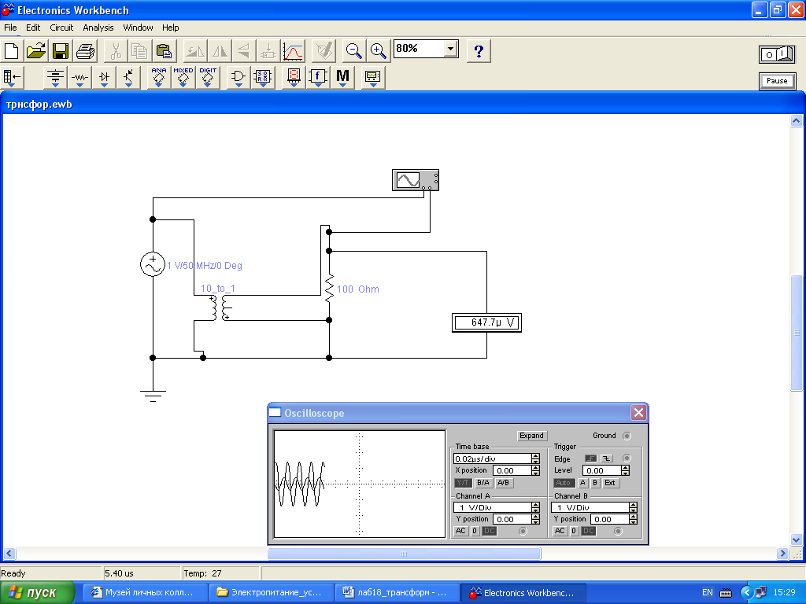

Представленная схема является схемой воздушного трансформатора с активной нагрузкой. Следует отметить, что модель трансформатора в программе EWB не во всех случаях применима из-за необходимости заземления обмоток, что существенно снижает возможности ее использования.

Параметры трансформатора задаются в диалоговом окне установки параметров. К этим параметрам относятся – коэффициент трансформации n, индуктивность рассеивания Le, индуктивность первичной обмотки Lm, сопротивления первичной Rp и вторичной Rs обмоток.

Провести схемотехническое моделирование схемы.

- для частоты входного сигнала 10кГц определить зависимость коэффициента трансформации от индуктивности рассеивания Le, индуктивности первичной обмотки Lm, активных сопротивлений первичной Rp и вторичной Rs обмоток

- для частоты входного сигнала 10мГц определить зависимость коэффициента трансформации от индуктивности рассеивания Le, индуктивности первичной обмотки Lm, активных сопротивлений первичной Rp и вторичной Rs обмоток

- для частоты входного сигнала 50мГц определить зависимость коэффициента трансформации от индуктивности рассеивания Le, индуктивности первичной обмотки Lm, активных сопротивлений первичной Rp и вторичной Rs обмоток

- провести аналогичные исследования при емкостной нагрузке, заменив резистор конденсатором 10нФ

- провести сравнительный анализ результатов моделирования с теоретическими положениями

Результаты моделирования и сравнительного анализа записать в файл.

Для более углубленного исследования модели воздушного трансформатора целесообразно изучить функционирование дополнительной схемы.

**1.3** Для этого необходимо загрузить другую схему исследования. При нажатии кнопки Image8057открывается окно, в котором курсором необходимо пометить файл **"трансфор1.ewb** " и нажать кнопку "**Открыть**". Появится схема, имеющая следующий вид:

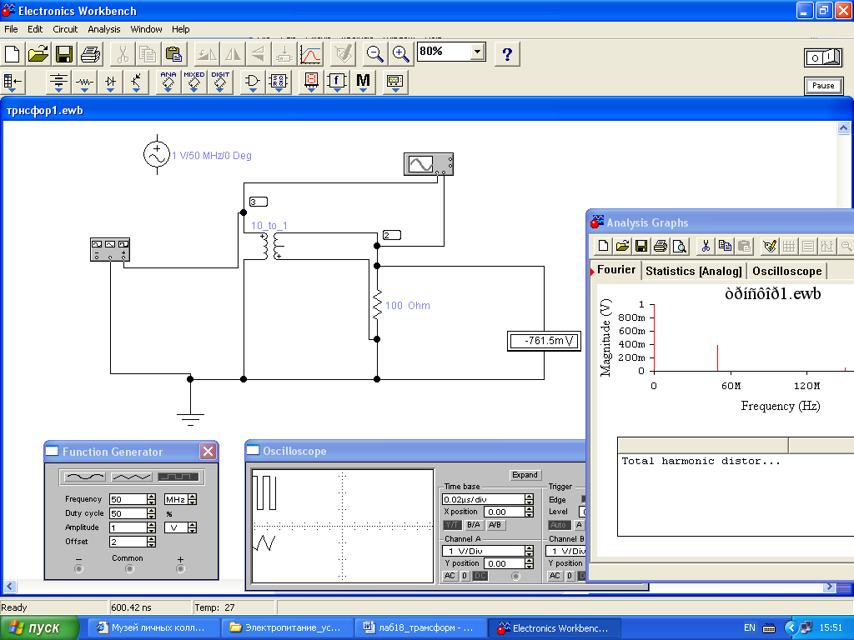

Представленная схема аналогична предыдущей модели за исключением источника входного напряжения, в качестве которого выбран функциональный генератор.

Провести схемотехническое моделирование схемы:

- провести моделирование данной схемы по всем пунктам предыдущей схемы, задав на функциональном генераторе синусоидальный сигнал (сравнить результаты моделирования с соответствующими результатами предыдущей схемы)

- провести моделирование данной схемы по всем пунктам предыдущей схемы, задав на функциональном генераторе пилообразный входной сигнал

- провести моделирование данной схемы по всем пунктам предыдущей схемы, задав на функциональном генераторе ступенчатый входной сигнал

- сравнить значения зависимостей коэффициента трансформации для входного сигнала различной формы (синусоидального, треугольного, прямоугольного)

- провести моделирование данной схемы, задав на функциональном генераторе входной сигнал различной формы (синусоидального, треугольного, прямоугольного) и фиксированной частоты, дополнительно задав постоянную составляющую;

- провести исследование амплитудного спектра выходного сигнала для входного сигнала различной формы с помощью команды Fourier меню Analysis,

- провести сравнительный анализ результатов моделирования

Результаты моделирования и сравнительного анализа записать в файл.

**Выводы.** В результате выполнения работы студент на практике ознакомится с функционированием воздушного трансформатора, поймет процессы, происходящие в данной модели трансформатора при различных входных воздействиях, сможет оценивать коэффициент трансформации в зависимости от параметров самого трансформатора и параметров нагрузки, научится подбирать собственные параметры трансформатора для различных условий применения.

**Лабораторная работа 24.**

**Тема**:Расчет параметров четырехполюсников

**Цель занятия**:Научится читать схемы и расчитывать основные параметры четырехполюсников.

**Продолжительность занятия** – 2 часа.

**Задание**:

**1. Задание на выполнение лабораторной работы**

**1.1** Приступая к выполнению данной лабораторной работы необходимо запустить программу ELECTRONICS WORKBENCH. После запуска она будет выглядеть следующим образом



**1.2**. Для работы необходимо загрузить схему исследования. При нажатии кнопки Image8057открывается окно, в котором курсором необходимо пометить файл "**Схема четырехполюсника.ewb**" и нажать кнопку "**Открыть**". Появится схема, имеющая следующий вид:



**1.3**. Чтобы схема начала функционировать, необходимо нажать кнопку в верхнем правом углу. Image8059

**2. Порядок выполнения работы**

**2.1**. Опыт 1: Измерить I1к I2к U2к в режиме короткого замыкания.

**2.2**. Опыт 2: Измерить значение I1х I2х U2х в режиме холостого хода.

**2.3**. Измерить значения I1 I2 U2 при работе четырехполюсника на нагрузку.

Данные измерения занести в таблицу 10.

**ТАБЛИЦА 10**

|  |  |  |  |  |  |  |  |  |  |  |  |  |  |  |
| --- | --- | --- | --- | --- | --- | --- | --- | --- | --- | --- | --- | --- | --- | --- |
| U1к U1х | U1 | R | R1 | R2 | I1 | I1х | I1к | I2х | I2к | I2х | U2 | U2х | U2к | rвх |
| В | кОм | кОм | кОм | мА | мА | мА | мА | мА | мА | В | В | В | кОм |
| Опыт |  |  |  |  |  |  |  |  |  |  |  |  |  |  |
| Расчет | *** |  |  |  | *** | *** | *** | *** | 0 | *** | **** | **** | 0 |  |

*** - отмеченные ячейки таблицы не заполняются.

**3. Обработка и анализ результатов**

1. По опытным данным расчитать почтоянные четырехполюсника АЕСД, данные внести в таблицу 10.
2. Расчитать величины R R1 R7.
3. Сравнить исходные и расчетные величины R R1 R7.

Выводы в письменной форме:

а) применение четырехполюсника в маломощных цепях,

б) применение четырехполюсника мощных ценях.

Расчетные формулы

Image8080; Image8081; С= Image8082;  Д=Image8083

U1 = A*U2 +BI2

I1 = C*U2 +D*I2

rвх.опытн =Image8084

rвх.раччетн= R1 +Image8085

**Содержание отчета**

1. Наименование и цель работы.
2. Схемы исследования. Таблица.
3. Краткие выводы. Проверка уравнений четырехполюсника.

**Лабораторная работа 25.**

**Тема**:Исследование фильтров нижних и верхних частот

**Цель занятия**:Исследование фильтров нижних и верхних частот в электрических цепях переменного тока. Расчет параметров

**Продолжительность занятия** – 2 часа.

**Задание**:

1. Для исследований предлагается схема фильтра нижних частот, представленная на рис. 1 (зарисовать).

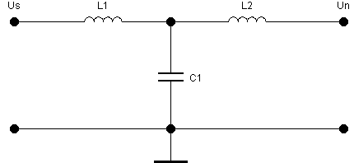

Рис. 1. Схема фильтра нижних частот

2. Для исследуемого фильтра нижних частот определены следующие параметры сопротивление нагрузки **Rn**=**100×N Оhm**, ***f*ср**=**100×N Hz,** где **N** – номер в классном журнале (полученные результаты записать).

3. Произвести расчет значений индуктивности , и емкости – элементов фильтра нижних частот (полученные результаты записать)



, .



4. Открыть файл **LabRab_SE_7.ewb** со схемой для исследования (рис. 2). Это схема позволяет осуществить компьютерное моделирование функционирования фильтра нижних частот (рис. 1).

|  |
| --- |
|  |
| Рис. 2. Схема исследования фильтра нижних частот |

5. Установить на схеме рис. 2. для элементов , , и значения согласно п. 2 и 3. На генераторе значение амплитуды (**Voltage**) равное 1 V, значение частоты (**Frequency**) равное ***f*ср×N Hz**.



6. Исследовать амплитудно-частотную (АЧХ) и фазово-частотную характеристики (ФЧХ) фильтра нижних частот.

Для этого воспользоваться меню **Analysis\ACFrequency**. В диалоговой панели **ACFrequencyAnalysis**установить параметры в соответствии с (рис. 3).

|  |
| --- |
|  |
| Рис. 3. Окно выбора параметров для **ACFrequencyAnalysis** |

Нажать  и получить АЧХ и ФЧХ фильтра нижних частот. Полученные графики характеристик зарисовать. Сделать вывод – соответствует ли ***f*ср** на графиках значению п. 2.

7. Исследовать сигналы на входе и выходе фильтра нижних частот.



Открыть осциллограф нажать  и , полученные осциллограммы сигналов и на входе и выходе фильтра нижних частот соответственно, зарисовать.



8. Подготовить отчет для представления преподавателю.

**Отчет по лабораторному занятию** представляется на проверку преподавателю в письменном виде. Отчет должен содержать:

1. Название работы.
2. Цель работы, рисунки.
3. Расчеты и результаты моделирования (графики).
4. Выводы.
5. Подготовить ответы на контрольные вопросы.

**Контрольные вопросы:**

1. Дать определение фильтров низкой и высокой частоты.

2. От чего зависит ***f*ср**

3. Как влияет на параметры фильтров сопротивление нагрузки .



**Лабораторная работа 26.**

**Тема**:Исследование полосовых и режекторных фильтров

**Цель занятия**:Исследование полосовых и режекторных фильтров в электрических цепях переменного тока. Расчет параметров

**Продолжительность занятия** – 2 часа.

**Задание**:

1. Для исследований Т-образного полосового фильтра, предлагается схема, представленная на рис. 1 (зарисовать).

|  |
| --- |
|  |
| Рис. 1. Схема Т-образного полосового фильтра |

4. Открыть файл **LabRab_SE_8_1.ewb** со схемой для исследования (рис. 2). Схема позволяет осуществить компьютерное моделирование функционирования Т-образного полосового фильтра (рис. 1).

|  |
| --- |
|  |
| Рис. 2. Схема исследования Т-образного полосового фильтра |

2. Для исследуемого фильтра (рис. 2) определены следующие параметры: **С1**=**2×N μF**, **С2**=**N μF**, **L1=N/2 mH**, **L2=N mH**; на генераторе **FunctionGenerator**значения амплитуды (**Voltage**) – **1 V**, частоты (**Frequency**) – **1000 Hz**, где **N** – номер в классном журнале (полученные результаты записать).

3. Зарисовать амплитудно-частотную характеристику (АЧХ) Т-образного полосового фильтра с использованием **BodePlotter**. По уровню определить полосу пропускания фильтра.



4. Для исследований П-образного полосового фильтра, предлагается схема, представленная на рис. 3 (зарисовать).

|  |
| --- |
|  |
| Рис. 3. Схема П-образного полосового фильтра |

5. Открыть файл **LabRab_SE_8_2.ewb** со схемой для исследования (рис. 4). Схема позволяет осуществить компьютерное моделирование функционирования П-образного полосового фильтра (рис. 3).

|  |
| --- |
|  |
| Рис. 4. Схема исследования П-образного полосового фильтра |

6. Для исследуемого фильтра (рис. 4) определены следующие параметры: **С1**=**N μF**, **С2**=**N/2 μF**, **L1=N mH**, **L=2×N mH**; на генераторе **FunctionGenerator** значения амплитуды (**Voltage**) – **1 V**, частоты (**Frequency**) – **1000 Hz**, где **N** – номер в классном журнале (полученные результаты записать).

7. Зарисовать амплитудно-частотную характеристику (АЧХ) П-образного полосового фильтра с использованием **BodePlotter**. По уровню определить полосу пропускания фильтра.



8. Для исследований Т-образного режекторного фильтра, предлагается схема, представленная на рис. 5 (зарисовать).

|  |
| --- |
|  |
| Рис. 5. Схема исследования Т-образного режекторного фильтра |

9. Открыть файл **LabRab_SE_8_3.ewb** со схемой для исследования (рис. 6). Схема позволяет осуществить компьютерное моделирование функционированияТ-образного режекторного фильтра (рис. 5).

|  |
| --- |
|  |
| Рис. 6. Схема исследования Т-образного режекторного фильтра |

10. Для исследуемого фильтра (рис. 6) определены следующие параметры: **С1**=2**×N μF**, **С2**=**N μF**, **L1=N/2 mH**, **L=N mH**; на генераторе **FunctionGenerator** значения амплитуды (**Voltage**) – **1 V**, частоты (**Frequency**) – **1000 Hz**, где **N** – номер в классном журнале (полученные результаты записать).

11. Зарисовать амплитудно-частотную характеристику (АЧХ) Т-образного режекторного фильтра с использованием **BodePlotter**. По уровню определить полосу пропускания фильтра.



12. Для исследований П-образного режекторного фильтра, предлагается схема, представленная на рис. 7 (зарисовать).

|  |
| --- |
|  |
| Рис. 7. Схема исследования П-образного режекторного фильтра |

13. Открыть файл **LabRab_SE_8_4.ewb** со схемой для исследования (рис. 8). Схема позволяет осуществить компьютерное моделирование функционированияП-образного режекторного полосового фильтра (рис. 7).

|  |
| --- |
|  |
| Рис. 8. Схема исследования П-образного режекторного фильтра |

14. Для исследуемого фильтра (рис. 8) определены следующие параметры: **С1**=**N μF**, **С2**=**N/2 μF**, **L1=N mH**, **L=2×N mH**; на генераторе **FunctionGenerator** значения амплитуды (**Voltage**) – **1 V**, частоты (**Frequency**) – **1000 Hz**, где **N** – номер в классном журнале (полученные результаты записать).

15. Зарисовать амплитудно-частотную характеристику (АЧХ) П-образного режекторного фильтра с использованием **BodePlotter**. По уровню определить полосу пропускания фильтра.



16. Подготовить отчет для представления преподавателю.

**Отчет по лабораторному занятию** представляется на проверку преподавателю в письменном виде. Отчет должен содержать:

1. Название работы.
2. Цель работы, рисунки.
3. Результаты моделирования (графики).
4. Выводы.
5. Подготовить ответы на контрольные вопросы.

**Контрольные вопросы:**

1. Дать определение фильтров низкой и высокой частоты.

2. От чего зависит ***f*ср1** и ***f*ср2**?

3. Как влияет на параметры фильтров сопротивление нагрузки ?



**Лабораторная работа 27.**

**Тема**:Исследование самовозбуждения в электрических цепях.

**Цель занятия**:Исследование самовозбуждения в электрических цепях в электрических цепях переменного тока.

**Продолжительность занятия** – 2 часа.

**Задание**:

1. Для исследований предлагается схема в программе EWB 5.1 на рис. 1 (зарисовать)

|  |  |
| --- | --- |
|  | |
|  |  |
| Рис. 1. Схема усилительного каскада с общим эмиттером | |

*Определение параметров усилительного каскада в состоянии покоя*

2. Открыть файл **LabRab_SE_11_1.ewb** со схемой для исследования (рис. 2). Схема позволяет определить и проанализировать параметры усилительного каскада с общим эмиттером в состоянии покоя.

|  |  |
| --- | --- |
|  | |
|  |  |
| Рис. 2. Схема исследования усилительного каскада в состоянии покоя | |

3. Для исследований определены исходные данные (записать).



4. Изменяя величину источника напряжения E0, измерить постоянные составляющие напряжений и токов по приборам. Результаты записать в таблицу 1.

Таблица 1

|  |  |  |  |  |  |
| --- | --- | --- | --- | --- | --- |
| E0, B | Эксперимент | 2,5 В | 5 В | 7,5 В | 10 В |
| UБ(0), В |  |  |  |  |
| UК(0), В |  |  |  |  |
| IБ(0), мА |  |  |  |  |
| IК(0), мА |  |  |  |  |
|  | Расчет |  |  |  |  |
|  |  |  |  |  |
|  |  |  |  |  |

5. Рассчитать значения сопротивлений

|  |  |
| --- | --- |
|  |  |
|  |  |

сравнить с данными и в схеме. Сделать вывод.



6. Рассчитать статический коэффициент передачи тока базы

|  |  |
| --- | --- |
| . |  |

Данные расчетов п. 5 и 6 занести в таблицу 1.

*Определение параметров усилительного каскада при воздействии  
входного сигнала (режим усиления)*

|  |  |
| --- | --- |
|  | |
|  |  |
| Рис. 3. Схема исследования усилительного каскада в режиме усиления | |

7. Открыть файл **LabRab_SE_11_2.ewb** со схемой для исследования (рис. 3). Схема позволяет определить параметры усилительного каскада при воздействии входного сигнала в режиме усиления. Все показания заносятся в таблицу 2.

|  |  |  |  |  |  |
| --- | --- | --- | --- | --- | --- |
| E0, B | 2,5 В | 5 В | 7,5 В | 10 В | 10 В *Rn*=10 кОм |
| U*i m*  показания генератора |  |  |  |  |  |
| U*m* |  |  |  |  |  |
| U*mn* |  |  |  |  |  |
| I*m* |  |  |  |  |  |
| I*mn* |  |  |  |  |  |
| I*km* |  |  |  |  |  |
| KI |  |  |  |  |  |
| h21Э |  |  |  |  |  |
| Rвх, *кОм* |  |  |  |  |  |
| KU |  |  |  |  |  |

8. Основные расчетные соотношения:

|  |  |
| --- | --- |
| , сопротивление источника |  |
|  |  |
|  |  |
|  |  |
|  |  |
|  |  |
|  |  |

сравнить с показаниями приборов в схеме.

9. Зарисовать осциллограммы для *Ui m* и всех на одном графике.



10. Построить графики зависимостей (по четырем точкам для значений IК(0) из таблицы 1)  и h21Э = *f*(Iк(0)).

11. Построить графики зависимостей (по четырем точкам для значений IК(0) из таблицы 1) R*вх* = *f*(Iк(0)), *KU* = *f*(Iк(0)), KI= *f*(Iк(0)).

12. Исследовать влияние нагрузки (резистора *Rn*) на параметры усилительного каскада. Для этого повторить измерения и расчеты для *Rn*=10 кОм. Сделать вывод.

13. Подготовить отчет для представления преподавателю.

**Отчет по лабораторному занятию** представляется на проверку преподавателю в письменном виде. Отчет должен содержать:

1. Название работы.
2. Цель работы, рисунки.
3. Результаты исследований (графики, расчеты).
4. Подготовить ответы на контрольные вопросы.

**Контрольные вопросы:**

1. Что такое усилитель?

2. Классификация усилителей.

3. Характеристики и параметры усилителей.

4. Классы усиления усилителей.

5. Основные схемы включения биполярных транзистор.

**Лабораторная работа 28.**

**Тема**:Исследование автогенератора гармонических колебаний

**Цель занятия**:Исследование автогенератора гармонических колебаний в электрических цепях переменного тока.

**Продолжительность занятия** – 2 часа.

**Задание**:

**Задание 1.***Исследование автотрансформаторной схемы автогенератора*

1. Для исследований автогенератора по автотрансформаторной схеме предлагается схема в программе **EWB 5.1** на рис. 1 (зарисовать)

|  |  |
| --- | --- |
|  | |
|  |  |
| Рис. 1. Схема для исследования автогенератора  по автотрансформаторной схеме | |

2. Открыть файл **LabRab_SE_16-1.ewb** со схемой для исследования (рис. 1).

3. Для исследований в схеме установить , где *N* определяется номером в журнале (записать), остальные данные не изменять.



4. Открыть осциллограф нажать  (подождать около 10 с) и нажать , зарисовать осциллограмму сигналов . Определить по осциллограмме *T* и частоту колебаний автогенератора по выражению .



5. Используя меню **Analysis\Fourier**(Рис. 2), получить спектр исследуемого сигнала автогенератора (для схемы рис. 1).

В диалоговой панели установки параметров Фурье-анализа установить исследуемый узел **Outputnode** – **5**. Частоту основной гармоники (**Fundamentalfrequency**) равной **10 Гц**.Число исследуемых гармоник **600**, линейный (**Linear**) масштаб по вертикальной оси (область **Result**, поле **Verticalscale**).

|  |
| --- |
|  |
| Рис. 2. Окно выбора параметров для Фурье-анализасигнала |

6. Нажать  (подождать около 15 с) зарисовать амплитудный спектр исследуемого сигнала. На графике определить ***f*аg** (это значение частоты с максимальной амплитудой).

7. Произвести расчет ***f*аg** резонансной частоты (результаты записать) , где , . Полученный результат сравнить с п. 4 и 6. Сделать выводы.



**Задание 2.***Исследование трехточечной схемы LС-автогенератора с емкостной связью*

1. Для исследований трехточечной схемы *LС*-автогенератора с емкостной связью предлагается схема в программе **EWB 5.1** на рис. 3 (зарисовать).

2. Открыть файл **LabRab_SE_16-2.ewb** со схемой для исследования (рис. 1).

3. Для исследований в схеме установить , где *N* определяется номером в журнале (записать), остальные данные не изменять.



4. Открыть осциллограф нажать  и , зарисовать осциллограмму сигналов . Определить по осциллограмме *T* и частоту колебаний автогенератора по выражению .



|  |  |
| --- | --- |
|  | |
|  |  |
| Рис. 3. Схема для исследования трехточечной схемы *LС*-автогенератора с емкостной связью | |

5. Используя меню **Analysis\Fourier**(Рис. 4), получить спектр исследуемого сигнала автогенератора (для схемы рис. 3).

В диалоговой панели установки параметров Фурье-анализа установить исследуемый узел **Outputnode** – **9**. Частоту основной гармоники (**Fundamentalfrequency**) равной **10 Гц**.Число исследуемых гармоник **600**, линейный (**Linear**) масштаб по вертикальной оси (область **Result**, поле **Verticalscale**).

|  |
| --- |
|  |
| Рис. 4. Окно выбора параметров для Фурье-анализа |

6. Зарисовать амплитудный спектр исследуемого сигнала. На графике определить ***f*аg** (это значение частоты с максимальной амплитудой).

7. Произвести расчет ***f*аg** резонансной частоты (результаты записать) , где . Полученный результат сравнить с п. 4 и п.6. Сделать выводы.



**Задание 3.***Подготовить отчет для представления преподавателю*.

**Отчет по лабораторному занятию** представляется на проверку преподавателю в письменном виде. Отчет должен содержать:

1. Название работы.
2. Цель работы, рисунки.
3. Результаты исследований (графики, соответствующие построения на них).
4. Подготовить ответы на контрольные вопросы.

**Контрольные вопросы:**

1. Что такое автогенератор?

2. Назвать фазовое и амплитудное условия самовозбуждения

# Учебно-методическое и информационное обеспечение дисциплины

**5.1. Основная литература**

|  |  |  |  |  |  |  |
| --- | --- | --- | --- | --- | --- | --- |
| № п/п | Наименование | Авторы | Место издания | Год издания | Наличие | |
| в библиотеке, экз | в ЭБС, адрес в сети Интернет |
| 1. | Электротехника: учебник для студ. сред. проф. образования. | Фуфаева Л. И. | М.: Издательский центр «Академия» | 2009 |  | http://lib.ks54.ru/resources/library-fund |
| 2. | Электротехника и электроника: учебник для студ. сред. проф. образования | Петленко Б. И., Иньков Ю. М., Крашенинников А. В | М.: Издательский центр «Академия» | 2010 |  | http://lib.ks54.ru/resources/library-fund |
| 3. | Электротехника и электроника: учебник для студ. сред. проф. образования | Морозова Н. Ю. | М.: Издательский центр «Академия» | 2007 |  | http://lib.ks54.ru/resources/library-fund |
| 4. | Сборник практических задач по электротехнике: учеб. пособие для студ. сред. проф. образования | Фуфаева Л. И | М.: Издательский центр «Академия | 2010 |  |  |

**5.2. Дополнительная литература**

|  |  |  |  |  |  |  |
| --- | --- | --- | --- | --- | --- | --- |
| № п/п | Наименование | Авторы | Место издания | Год издания | Наличие | |
| в научно-технической библиотеке, экз | в ЭБС, адрес в сети Интернет |
| 1. | Электротехника. Лабораторный практикум: учеб. пособие для сред. проф. образования. | Лобзин С. А. | М.: Издательский центр «Академия» | 2010 |  | http://lib.ks54.ru/resources/library-fund |
| 2. | Теоретические основы электротехники: Теория электрических цепей и электромагнитного поля | Башарин С. А., Федоров В. В. | М.: Издательский центр «Академия | 2010 |  | http://lib.ks54.ru/resources/library-fund |

**5.3. Базы данных, информационно-справочные и поисковые системы**

http://lib.ks54.ru/resources/library-fund

http://it.fitib.altstu.ru/neud/emt/index.php?doc=teor&module=0

http://journal.knigka.info/category/techj/

http://metod.onat.edu.ua/ru/metods/category/1

http://ee-system.ru/osnovy-teorii-nadezhnosti/